IECAVAS NOVADA PAŠVALDĪBAS
2020. GADA
PUBLISKAIS PĀRSKATS
Saturs
LĒMUMS «PAR IECAVAS NOVADA PAŠVALDĪBAS 2020. GADA KONSOLIDĒTĀ PĀRSKATA APSTIPRINĀŠANU» 3
ZVĒRINĀTA REVIDENTA ZIŅOJUMS 4
VADĪBAS ZIŅOJUMS 6
BŪTISKAS PĀRMAIŅAS PAŠVALDĪBAS DARBĪBĀ UN TO IETEKME UZ FINANŠU RESURSIEM 10
PAREDZAMIE NOTIKUMI, KAS VARĒTU BŪTISKI IETEKMĒT PAŠVALDĪBAS DARBĪBU NĀKOTNĒ 11
INFORMĀCIJA PAR BŪTISKIEM RISKIEM UN NESKAIDRIEM APSTĀKĻIEM, AR KURIEM IESTĀDE SASKARAS 12
ATTĪSTĪBAS PASĀKUMI 15
PAŠVALDĪBAS STRUKTŪRA UN DARBA ORGANIZĀCIJA 19
NEKUSTAMĀ ĪPAŠUMA NOVĒRTĒJUMS 25
PAŠVALDĪBAS KAPITĀLA VĒRTĪBA KAPITĀLSABIEDRĪBĀS 26
PAŠVALDĪBAS FINANŠU RESURSI 27
PAMATBUDŽETA IEŅĒMUMI UN IZDEVUMI 27
SPECIĀLĀ BUDŽETA IEŅĒMUMI UN IZDEVUMI 28
ZIEDOJUMI UN DĀVINĀJUMI 29
PAŠVALDĪBAS SAISTĪBAS. DEBITORU UN KREDITORU PARĀDI 29
PAŠVALDĪBAS SAISTĪBAS. AIZŅĒMUMI 31
PAŠVALDĪBAS SAISTĪBAS. GALVOJUMI 32
PAŠVALDĪBAS DARBĪBAS REZULTĀTI 33
IZGLĪTĪBA 33
VESELĪBA 33
KULTŪRA 34
SOCIĀLĀ JOMA 34
SABIEDRISKĀ KĀRTĪBA 35
EKONOMISKĀ DARBĪBA 35
VISPĀRĒJIE VALDĪBAS DIENESTI 36
PAŠVALDĪBU TERITORIJU UN MĀJOKĻU APSAIMNIEKOŠANA 36
IECAVAS NOVADA ATTĪSTĪBAS PROGRAMMAS 2020.-2026. UZRAUDZĪBAS ZIŅOJUMS 38
PAR IECAVAS NOVADA ATTĪSTĪBAS PROGRAMMAS 2020.-2026. GADA IEVIEŠANU 2020. GADĀ 38
P1: Pilsētvides Iecavā un lauku vides uzlabojumi pārējā novadā 40
P2: Uzlabot izglītības un sociālos pakalpojumus 40
P3: Drošība, kopiena un veselīgs dzīvesveids 41
P4: Ilgtspējīga un videi draudzīga saimniekošana 41
P5: Ilgtspējīga pārvaldība un uzņēmējdarbības attīstība 44
Programmas uzraudzības rādītāji: Teritorijas attīstība 46
Programmas uzraudzības rādītāji: Programmas īstenošana 48
KOMUNIKĀCIJA AR SABIEDRĪBU 50

LĒMUMS «PAR IECAVAS NOVADA PAŠVALDĪBAS 2020. GADA KONSOLIDĒTĀ PĀRSKATA APSTIPRINĀŠANU»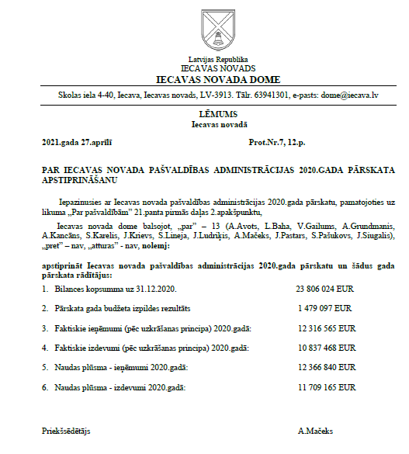

ZVĒRINĀTA REVIDENTA ZIŅOJUMS

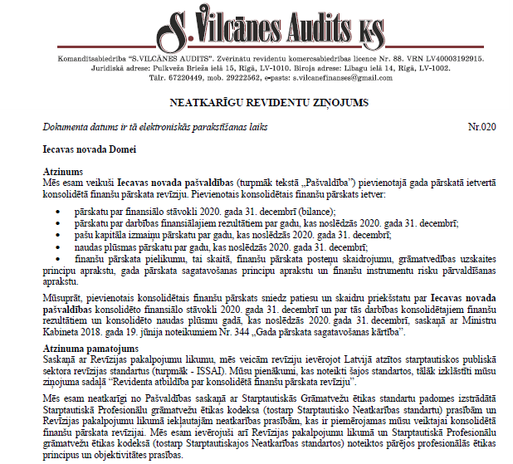

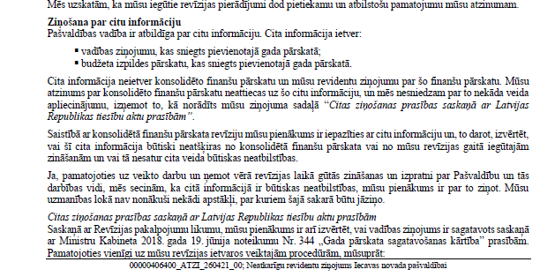
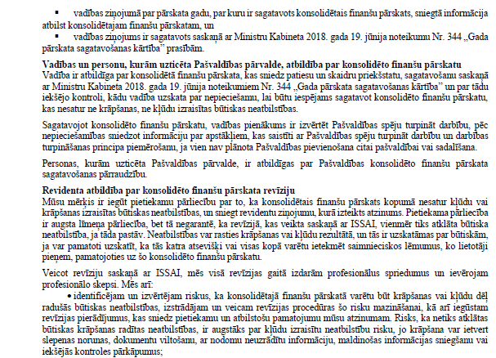

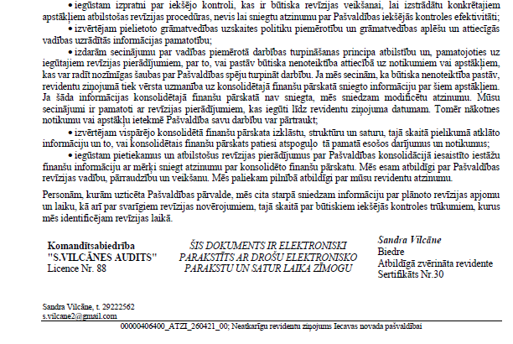

VADĪBAS ZIŅOJUMS
2019. gadā Vides aizsardzības un reģionālās attīstības ministrija uzsāka administratīvi teritoriālo reformu, kas nozīmē izmaiņas novadu un pilsētu administratīvajās teritorijās un reģionu iedzīvotāju apkalpošanā, kā arī administratīvo centru attīstībā.
Reformas plānošanas posmā publiskajā telpā attīstījās gan konflikti, gan visai negatīva attieksme par apvienošanos. Virkne esošo pašvaldību, t.sk. arī Iecavas novada pašvaldība, izrādīja neapmierinātību apvienošanai.
2020. gada 10. jūnijā Saeima galīgajā lasījumā pieņēma Administratīvo teritoriju un apdzīvoto vietu likumu.
Iecavas novada domes deputāti 2020. gada 28. jūlija sēdē pieņēma lēmumu vērsties Latvijas Republikas Satversmes tiesā ar pieteikumu atzīt Administratīvo teritoriju un apdzīvoto vietu likuma pielikuma 13. punktu, kas paredz Iecavas pagasta un Iecavas pilsētas iekļaušanu Bauskas novadā, par neatbilstošu Latvijas Republikas Satversmei un Eiropas vietējo pašvaldību hartai. Iecavas novada pašvaldība 2020. gada augustā vērsās Satversmes tiesā un 3. septembrī tika ierosināta lieta par Iecavas pilsētas un Iecavas pagasta pievienošanu Bauskas novadam. Satversmes tiesa
2021. gada 23. marta rīcības sēdē nolēma izskatīt lietu Nr. 2020-41-0106 rakstveida procesa pilnā tiesas sastāvā 2021. gada 25. maijã.
Lai nodrošinātu Iecavas novada teritorijas turpmāku mērķtiecīgu attīstību, kā arī novada interešu ievērtēšanu un atspoguļošanu, Iecavas novada dome 2020. gada 27. oktobrī pieņēma lēmumu «Par jaunizveidojamā Bauskas novada ilgtspējīgas attīstības stratēģijas un Bauskas novada attīstības programmas 2021.-2027. gadam izstrādes uzsākšanu un darba uzdevumu apstiprināšanu». Pamatojoties uz iepriekš minēto lēmumu, spēkā esošā Iecavas novada attīstības programma 2020.-2026. gadam (2019. gada 24. septembra domes lēmums, prot. Nr.15, 2. p.) tiks integrēta Bauskas novada attīstības programmā 2021.-2027. gadam.
Saskaņā ar 2019. gadā apstiprināto Iecavas novada attīstības programmu 2020.-2026. gadam un Iecavas novada domes apstiprinātajiem prioritārajiem investīciju projektiem Iecavas novada pašvaldībā 2020. gadā tika īstenota pirmsskolas izglītības iestādes «Dartija» teritorijas labiekārtošanas 2. kārta, transporta infrastruktūras sakārtošana un uzsākta ēkas Baldones ielā 65, Iecavā pārbūves projekta izstrāde.
Pārskata gadā tika ierīkotas signalizācijas sistēmas Iecavas pirmsskolas izglītības iestādē «Cālītis» un Zālītes speciālajā pamatskolas ēkā «Brīviņi», pirmsskolas izglītības iestādē «Dartija» uzstādīta videonovērošanas sistēma, izstrādāts Iecavas pamatskolas ēkas Skolas ielā 21 jumta pārbūves būvprojekts.
2020. gadā Iecavas novada pašvaldība ir veikusi vairāku transporta infrastruktūras objektu būvdarbus: veikta autoceļa «A7-Papardes-Gāršas-Spītes-Podāzeļi» pārbūves 1. un 3. kārta, Lauku ielas pārbūve (posmā no Baldones ielas līdz Iecavas vidusskolai), Baldones ielas gājēju ietves pārbūve, asfalta seguma izbūve Pārupes ielā, Dārza ielā 4 un Tirgus ielā 9, asfalta seguma izbūve Ielejas ielā Dimzukalnā, Iecavas novadā, kā arī turpināta Zemgales ielas pārbūve posmā no Rīgas ielas līdz Dārza ielai un Tirgus ielas pārbūve posmā no Skolas ielas līdz Zemgales ielai.
Lai nedaudz uzlabotu situāciju ar automašīnu novietošanu Iecavas centrā, pie daudzdzīvokļu mājām uz pašvaldībai piederošas zemes Tirgus ielā 5a izbūvēts šķembu seguma stāvlaukums
18 automašīnām.
2020. gadā realizēta ielu apgaismojuma tīklu un pieslēgumu izbūve Vēju - Zemgales ielā un Grāfa laukumā, kā arī veikta ielu apgaismojuma modernizācija Upes ielā, Vītolu ielā un Rosmes ciemā.
Pārskata gadā tika nomainīts jumta segums Sila kapu kapličai, veikts Iecavas parka tiltiņa kārtējais remonts un uzsākta Iecavas parka attīstības koncepcijas izstrāde.
Iecavas novada pašvaldība iegādājās nekustamo īpašuma Grāfa laukumā 3, Iecavā, sastāvošu no zemes gabala 0,0915 ha un ēkas (būves). Nekustamā īpašuma iegāde novadpētniecības muzeja, tūrisma informācijas centra un amatu mājas izveidei paredzēta Iecavas novada Attīstības programmā 2020.-2026. gadam.
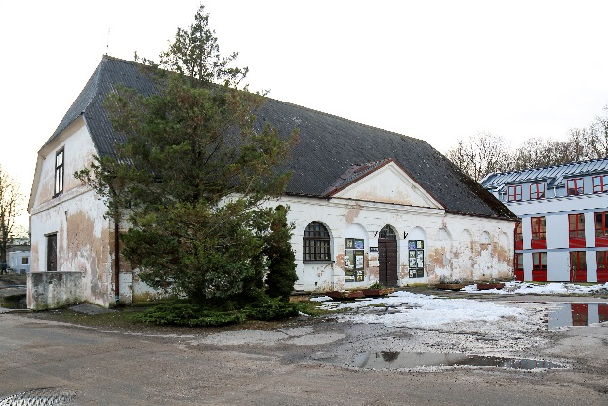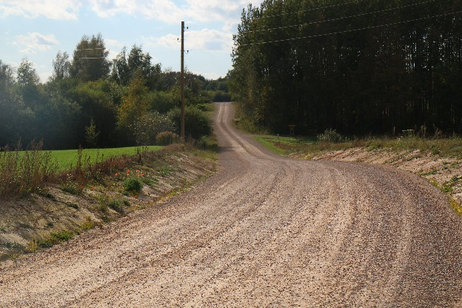Foto: Iegādātā ēka Grāfa laukumā 3 un atjaunotais autoceļa
«A7-Papardes-Gāršas-Spītes-Podāzeļi» posms.
Bez kapitālajiem ieguldījumiem pašvaldībā norit regulārs darbs iestāžu un infrastruktūras uzturēšanai un pilnveidošanai. 2020. gadā atbilstoši pašvaldības plānotajam budžetam un apstiprinātajam pašvaldības iepirkumu plānam veikti 46 iepirkumi un 66 tirgus izpētes, kā arī tiek izmantota preču un pakalpojumu iegāde Elektronisko iepirkumu sistēmā (EIS).
Lai atbalstītu sabiedriski nozīmīgu projektu un pasākumu īstenošanu Iecavas novadā, veicinātu iedzīvotāju aktivitāti un līdzdalību aktuālu problēmu risināšanā, sekmējot viņu dzīves kvalitātes uzlabošanu, veicinātu sadarbību starp pašvaldību un nevalstiskajām organizācijām,
2020. gadā tika piešķirts finansējums deviņpadsmit projektiem.
Ar Latvijas Republikas Senāta Rīcības sēdes 2020. gada 24. marta lēmumu atteikties ierosināt kasācijas tiesvedību sakarā ar SIA «Joker LTD» kasācijas sūdzību par Administratīvās apgabaltiesas 2019. gada 30. septembra spriedumu Iecavas novada domei par labu ir noslēgusies vairāk nekā četrus gadus ilgusī tiesvedība ar SIA «Joker LTD». Tiesvedība tika ierosināta par
2016. gada 12. janvāra lēmumu, ar kuru Iecavas novada dome atteica SIA «Joker LTD» atļaut atvērt azartspēļu vietu Rīgas ielā 16.

BŪTISKAS PĀRMAIŅAS PAŠVALDĪBAS DARBĪBĀ UN TO IETEKME UZ FINANŠU RESURSIEM

Atbilstoši 30.07.2019. Iecavas novada domes saistošajiem noteikumiem Nr. 13 «Par nekustamā īpašuma nodokļa piemērošanas kārtību Iecavas novadā», no 2020. gada 1. janvāra Iecavas novadā mainījās nekustamā īpašuma nodokļa piemērošanas kārtība un apmērs. Paaugstināta nodokļu likme tiek piemērota mājokļiem, kuros uz 2020. gada 1. janvāri nav deklarēta dzīvesvieta vismaz vienai fiziskai personai. Paaugstinātā nekustamā īpašuma nodokļa likme 1,5% par mājokļiem, kur nav deklarēta neviena persona, 2020. gadā piemērota 461 personai, aprēķinātā nodokļa summa ir 31 123 eiro.
Līdz ar Covid-19 uzliesmojumu un arvien plašāku slimības izplatību visā pasaulē 2020. gads gan ekonomikai, gan sabiedrībai kopumā ir bijis ļoti sarežģīts un izaicinājumiem pilns, ko pavadīja liels satraukums un nenoteiktība.
Ikvienu pašvaldības iestādes darbību 2020. gadā ietekmēja Covid-19 pandēmijas izraisītie pakalpojumu sniegšanas ierobežojumi un aizliegumi, pārkārtošanās darbam attālinātā režīmā, prioritāšu pārskatīšana un normatīvo aktu izpildes nodrošināšana.
Lai nodrošinātu likumā noteikto pašvaldības pastāvīgo funkciju izpildi neskaidrajā finanšu situācijā saistībā ar Ministru kabineta ārkārtas situācijas laikā noteiktiem ierobežojumiem Covid-19 izplatības iegrožošanai, un no tā izrietošajam iespējamam budžeta ieņēmumu samazinājumam, Iecavas novada pašvaldībā tika pieņemts lēmums par pašvaldības budžeta izdevumu ierobežošanu.
Likums «Par valsts apdraudējuma un tā seku novēršanas un pārvarēšanas pasākumiem sakarā ar Covid-19 izplatību» noteica, ka pašvaldībām 2020. gadā ir tiesības noteikt citus nekustamā īpašuma nodokļa samaksas termiņus, kas atšķiras no likumā «Par nekustamā īpašuma nodokli» noteiktajiem, tos pārceļot uz vēlāku laiku 2020. gada ietvaros.
Tā kā ārkārtējās situācijas periodā daudzi valsts un pašvaldību iestāžu pakalpojumi tika sniegti attālināti, tostarp maksājumu pieņemšana Iecavas novada pašvaldības administrācijā noteikta bezskaidras naudas norēķinu veidā (ar bankas pārskaitījumu starpniecību), kas ierobežoja lielas daļas nodokļu maksātāju iespēju veikt nekustamā īpašuma nodokļa samaksu līdz likumā «Par nekustamā īpašuma nodokli» noteiktajam taksācijas gada 1. ceturkšņa maksājuma termiņam –
31. martam. Ar mērķi sniegt atbalstu nodokļu maksātājiem Covid-19 izplatības laikā, Iecavas novada dome 2020. gada 31. martā pieņēma lēmumu par nekustamā īpašuma nodokļa maksājuma
1. ceturkšņa termiņu, kas iestājas 2020. gada 31. martā, un 2. ceturkšņa maksājuma termiņu, kas iestājas 2020. gada 15. maijā, pārcelšanu uz 2020. gada 17. augustu. Nekustamā īpašuma nodokļa
1. un 2. ceturkšņa maksājumu termiņu pārcelšana neietekmēja Iecavas novada pašvaldības administrācijas pamatbudžeta ieņēmumus.
Iecavas novada pašvaldības administrācijas 2020. gada budžetā no valsts budžeta līdzekļiem bija paredzēts segt brīvpusdienas novada pašvaldības izglītības iestāžu 1.-4. klašu skolēniem
79 658 eiro apmērā. 2019. gada 14. novemrī tika pieņemti grozījumi Izglītības likumā, kas noteica pienākumu novadu pašvaldībām no sava budžeta piedalīties ēdināšanas izmaksu segšanā tiem izglītojamajiem, kuri tās administratīvajā teritorijā mācās 1.-4. klasē. Pašvaldībām ēdināšanas izdevumi ir jānodrošina ne mazākā apmērā, kādā tas tiek nodrošināts no valsts budžeta līdzekļiem. Rezultātā pašvaldība 2020. gadā valsts dotāciju ēdināšanas izdevumu segšanai 1.-4. klašu izglītojamiem saņēma tikai 50% apmērā no sākotnēji plānotā un 50% bija jāsedz no pašvaldības budžeta vispārējiem ieņēmumiem. Periodā, kad Covid-19 pandēmijas dēļ tika pārtraukts mācību process klātienē, pašvaldība nodrošināja 1.-9. klašu izglītojamos, mazturīgās, trūcīgas un daudzbērnu ģimenes ar pārtikas pakām.
Ar mērķi nodrošināt kvalitatīvu dzīves vidi un samazināt piesārņojumu, paplašinot notekūdeņu savākšanas tīklus Iecavas ciemata aglomerācijā, 2018. gadā tika uzsākts projekts «Ūdenssaimniecības pakalpojumu attīstība Iecavā, 2. kārta». Lai projektu varētu īstenot, pašvaldība sniedza galvojumu SIA «Dzīvokļu komunālā saimniecība» vidējā termiņa aizņēmumam no Valsts kases 1 468 540 EUR apmērā. 2019. gadā un 2020. gadā SIA «Dzīvokļu komunālā saimniecība» Valsts kases aizņēmumu līdzekļus ir apguvusi 1 207 061 eiro apmērā.
2019. gada 19. decembrī Iecavas novada pašvaldība pieņēma lēmumu par galvojuma sniegšanu SIA «Iecavas siltums» projektu «Siltumtīklu pārbūve Iecavā» un «Esošā siltumavota pārbūve Iecavā, Grāfa laukumā, uzstādot jaunu biomasas katlu» realizācijai. Projektu mērķis ir uzlabot esošo katlumāju darbības efektivitāti, pārejot uz atjaunojamo resursu – šķeldu, uzstādot jaunu biomasas katla iekārtu ar kopējo jaudu 3MW, kā arī savienojot divas katlumājas ar papildu siltumtrašu posmu.
2020. gadā SIA «Iecavas siltums» Valsts kases aizņēmumu līdzekļus ir izmantojusi 245 415 eiro apmērā.

PAREDZAMIE NOTIKUMI, KAS VARĒTU BŪTISKI IETEKMĒT PAŠVALDĪBAS DARBĪBU NĀKOTNĒ

Administratīvo teritoriju un apdzīvoto vietu likums, kas spēkā stājies 2020. gada 23. jūnijā paredz, ka Latvijā pēc 2021. gada pašvaldību vēlēšanām būs 42 pašvaldības līdzšinējo 119 vietējo pašvaldību vietā un jaunās pašvaldību domes darbu uzsāks 2021. gada jūlijā. Likumā noteikts veidot Bauskas novadu, apvienojot Bauskas, Iecavas, Rundāles un Vecumnieku novadu, ar administratīvo centru Bauskā. Līdz ar to paredzams, ka visa Iecavas novada teritorija, pašvaldības institūcijas (tai skaitā arī Iecavas novada pašvaldības administrācija) un to infrastruktūra iekļausies Bauskas novadā.

INFORMĀCIJA PAR BŪTISKIEM RISKIEM UN NESKAIDRIEM APSTĀKĻIEM, AR KURIEM IESTĀDE SASKARAS

2021. gadā iestāde turpina strādāt Covid-19 pandēmijas apstākļos, gada pirmais ceturksnis pavadīts valsts izsludinātā ārkārtas situācijā, ar visiem no tās izrietošajiem ierobežojumiem. Nav iespējams prognozēt pandēmijas beigas. Covid-19 tieši ietekmē visu pašvaldības iestāžu darba organizāciju, arī pašvaldības institūciju sniegtos pakalpojumus, to saņemšanas veidus. Pastāv iespēja, ka vairāku tautsaimniecības nozaru darbības pārtraukumi atstās ietekmi uz pašvaldības finansēm.
Noteicošā loma investīciju projektu realizācijā un infrastruktūras attīstībā ir budžeta ieņēmumu kopējam apjomam un ārējā finansējuma piesaistei.
Plānojot Iecavas novada pašvaldības administrācijas budžetu 2021. gadam, tajā tika iekļauti divi investīciju projekti, kuru īstenošanai ir plānoti aizņēmumi no Valsts kases. Saskaņā ar likumā «Par valsts budžetu 2021. gadam» apstiprinātajiem nosacījumiem aizņēmumu saņemšanai pašvaldībām, pašvaldība 2021. gadā varētu īstenot investīciju projektu «Iecavas vidusskolas pārbūve», kura uzsākšana bija plānota jau 2019. gadā, lai risinātu ēdināšanas pakalpojuma nodrošināšanu Iecavas vidusskolas izglītojamiem, kā arī uzsākt sporta zāles būvniecību pie Iecavas pamatskolas, lai tiktu atrisināts jautājums par telpu trūkumu mācību–treniņu darba organizēšanai Iecavas novada sporta skolai «Dartija» un Iecavas pamatskolas sporta zāles atbilstību normatīvajiem aktiem. Diemžēl Ministru kabinets līdz 2021. gada 1. aprīlim vēl nav noteicis kritērijus, kā Vides aizsardzības un reģionālās attīstības ministrija un Izglītības un zinātnes ministrija izvērtē izglītības iestāžu investīciju projektus aizņēmuma saņemšanai no Valsts kases. Biežās izmaiņas valsts izstrādātajos normatīvajos aktos, kas ne reti vien tiek pieņemti novēloti, būtiski apgrūtina pašvaldības darbību un finanšu resursu plānošanu ne tikai vidējam termiņam, bet arī kārtējam finanšu gadam.
Administratīvi teritoriālā reformas rezultātā ar 2021. gada 1. jūliju Iecavas novada pašvaldību paredzēts pievienot Bauskas novada pašvaldībai. Pašlaik nav pietiekamas informācijas par apvienošanas procedūras tehnisko risinājumu. Šobrīd nav arī skaidrības par Iecavas novada pašvaldības administrācijas darbību jaunās pašvaldības sastāvā, kā arī pārejas procesa organizāciju un termiņiem.
Pārskata gadā Iecavas novada pašvaldības administrācija, tāpat kā visas novada pašvaldības padotības iestādes nodrošināja budžeta ieņēmumu un izdevumu analītisku uzskaiti attiecībā uz Covid-19 ietekmi.
Pandēmijas ietekmi nākamajos pārskata gados nav iespējams noteikt, jo pastāv nenoteiktība par tās ilgumu.

ATTĪSTĪBAS PASĀKUMI

Iecavas novada attīstība ir virzīta uz infrastruktūras un vides sakārtošanu, kas ir priekšnoteikums iedzīvotāju piesaistīšanai novadam.
Fondi un programmas ir atbalsta instrumenti, kas ir izveidoti, lai sekmētu politiku un stratēģiju ieviešanu un tajās izvirzīto mērķu sasniegšanu. Katram fondam un programmai ir definēti savi specifiskie mērķi un prioritārās jomas atbilstoši politikai, nozarei un teritorijai, kuras īstenošanai vai attīstībai atbalsta instruments ir izveidots. Tāpat kā iepriekšējos pārskata gados, arī 2020. gadā Iecavas novada pašvaldība izmantoja tai sniegtās iespējas ārējā finansējuma piesaistei.
Sadarbībā ar Valsts nodarbinātības aģentūru 2020. gadā Iecavas novadā turpinājās 2012. gadā uzsāktais projekts «Algotie pagaidu sabiedriskie darbi pašvaldībās». 2020. gadā tika noslēgti 12 līgumi ar novada iedzīvotājiem par dažādu pagaidu sabiedrisko darbu veikšanu.
2020. gadā sekmīgi turpināja darboties 2019. gada sākumā atklātais valsts un pašvaldības vienotais klientu apkalpošanas centrs Iecavā. Centrā 2020. gadā tika sniegti 11 valsts iestāžu vairāk nekā 40 pakalpojumu veidi un cita veida konsultācijas, kopskaitā – 1374 pakalpojumi. Centrs tika izveidots ar mērķi uzlabot dažādu iedzīvotājiem nepieciešamo valsts iestāžu sniegto pakalpojumu pieejamību.
2020. gadā turpinājās un noslēdzās Interreg Latvijas–Lietuvas pārrobežu sadarbības programmas projekts «Sociālā partnerība – sociāli neaizsargātu cilvēku integrācija kopienas dzīvē» par sociālo pakalpojumu attīstību novadā, tādējādi turpinot sociālo pakalpojumu attīstību, esošo uzlabošanu un jaunu ieviešanu pašvaldībā. Projekta ietvaros iegādāts speciāli aprīkots mikroautobuss mājas aprūpes pakalpojuma īstenošanai, īstenotas apmācības sociālajiem, darbiniekiem, klientiem nodrošinātas dzīves prasmju apmācības, dažādi izglītojoši, rehabilitācijas un integrācijas sabiedrībā pasākumi.
Pašvaldība piedalās Zemgales plānošanas reģiona projektā «Atver sirdi Zemgalē», kura ietvaros pašvaldība iesaistījās Zemgales plānošanas reģiona deinstitucionalizācijas (DI) plāna izstrādē. DI plāna ietvaros ir paredzēts apmaksāt virkni dažādu sociālo pakalpojumu bērniem ar funkcionāliem traucējumiem, kam noteikta invaliditāte un pieaugušie ar garīga rakstura traucējumiem ar 1. vai 2. grupas invaliditāti izmantojot ESF finansējumu.
2020. gadā turpinājās ERAF līdzfinansētais projekts «Dienas aprūpes centra izveide Iecavas novadā» – tika izstrādāts būvprojekts. Dokumenta izstrāde turpinās arī 2021. gadā. 2020. gada laikā pieprasīts papildus ārējais finansējums. Finansējums piešķirts. Projekta ietvaros plānots izveidot dienas aprūpes centru personām ar garīga rakstura traucējumiem pašvaldības ēkā Baldones ielā 65 laika posmā līdz 2022. gadam.
Turpinot uzlabot sociālos pakalpojumus 2020. gadā uzsākta projekta «Paaudžu spēks» (Interreg V-A Latvijas-Lietuvas programma) īstenošana. Projekta ietvaros plānots iegādāties aprīkojumu klientu apsekošanas un mājas aprūpes pakalpojuma uzlabošanai gan klientiem, gan darbiniekiem, aprīkojumu Dienas centra apmeklētājiem, apmācības un pieredzes apmaiņas brauciens sociālajiem darbiniekiem, vasaras nometnes klientiem. 2020. gadā iegādāts aprīkojums Dienas centram (interaktīvā grīda, magnētiskie bloki), īstenots iepirkums un noslēgts līgums par specializētā auto piegādi.
Sadarbībā ar Iecavas veselības centru 2020. gadā sagatavots un iesniegts projekta pieteikums finansējuma saņemšanai ERAF projektam «Primārā aprūpes centra attīstība Iecavas novada pašvaldībā». Projekta pieteikums apstiprināts. Projekta ietvaros tiks attīstīta infrastruktūra, kas ir tieši saistīta ar ģimenes ārsta pakalpojumu sniegšanu un pieejamības nodrošināšanu ģimenes ārsta praksēm. Īstenošana plānota līdz 2023. gada 2. ceturksnim.
Arī izglītības nozarē tiek īstenoti dažādi projekti. Domājot par skolēnu un jauniešu prasmju un kompetenču attīstību, uzlabotu pieeju karjeras atbalstam izglītības iestādēs, pašvaldība ir iesaistījusies vairākos projektos:
2020. gadā turpinās projekta «Atbalsts izglītojamo individuālo kompetenču attīstībai» - 2. kārta. Projekta mērķis – nodrošināt izglītības pakalpojumu daudzveidību, kas balstīti uz individuālās mācību pieejas attīstību un ieviešanu vispārējās izglītības iestādēs, tādējādi uzlabojot izglītojamo kompetences un mācību sasniegumus. Mērķgrupas - skolēni ar mācīšanās traucējumiem, mācību grūtībām, vidējiem un augstiem mācību sasniegumiem un citi, piemēram, cittautieši, kuri apgūst latviešu valodu. Projektā piedalās Iecavas vidusskola un Iecavas pamatskola.
2020. gadā tika uzsākta ESF projekta «Karjeras atbalsts vispārējās un profesionālās izglītības iestādēs» nākamā 3 gadu posma īstenošana. Projekta laikā dažādu vecumu izglītojamiem paredzētas daudzveidīgas aktivitātes: karjeras atbalsta pasākumu īstenošana, dažādu profesiju iepazīšana vairāku gadu garumā. Projektā piedalās Iecavas vidusskolas audzēkņi un ir iesaistīti arī pamatskolas 7.-9. klases skolēni. Projekts turpināsies arī 2020./2021. mācību gadā.
Risinot priekšlaicīgas mācību pamešanas situāciju novadā, kas nelabvēlīgi ietekmē jauniešu turpmāko dzīvi un nodarbinātību, pašvaldība 2019. gadā iesaistījās Izglītības kvalitātes dienesta projektā «Atbalsts priekšlaicīgas mācību pārtraukšanas samazināšanai» («PuMPuRS»). Projekts turpināsies līdz 2022. gadam. Projektā piedalās Iecavas vidusskola un Iecavas pamatskola.
Lai paplašinātu skolēnu iespējas iepazīt Latviju caur kultūras un mākslas norisēm, bagātinot un padarot daudzveidīgāku ikdienas mācību procesu, Iecavas novada pašvaldība arī 2020. gadā turpina piedalīties kultūrizglītības programmā «Latvijas skolas soma». Piedalās visas novada skolas.
Risinot drošības jautājumus, novadā vienlaikus ar izglītības apguvi, pašvaldība 2020. gadā uzsāka īstenot projektu «Droša skola» (Interreg V-A Latvijas-Lietuvas programma). Jau ir ierīkotas ātruma kontroles ierīces, iegādāts aprīkojumu veloprasmju apguvei interešu izglītības jomā. Projekta ietvaros plānots paplašināt novada videokameru tīklu, ierīkojot tās pie izglītības iestādēm un galvenajos skolēnu pārvietošanās maršrutos. Projekts turpināsies līdz 2022. gada aprīlim.
Domājot par ģimeniskas vides uzlabošanu un daudzveidības nodrošināšanu pašvaldībā, ikgadējā valsts mēroga konkursā «Ģimenei draudzīgākā pašvaldība 2019» iegūto naudas balvu 15 000 eiro vērtībā 2020. gadā izmantoja rotaļu laukumu ierīkošanai novada ciemos – Zālītē, Dimzukalnā un Iecavā (Grāfa laukumā). Novada sabiedrība ieguva trīs jaunus rotaļu laukumus
Turpinot attīstīt saturīgas brīvā laika pavadīšanas un veselīga un aktīva dzīvesveida veicinošu infrastruktūru bērniem un jauniešiem, 2020. gadā tika īstenoti divi LEADER pieejas projekti - «Jauna rotaļu laukuma izveide brīvā laika pavadīšanas un sportisko aktivitāšu iespēju dažādošanai Iecavas novadā» un «Daudzfunkcionāla sporta laukuma izveide Iecavas novadā».
2020. gadā tika uzsākta projekta «Skeitparka izbūve» (Interreg V-A Latvijas-Lietuvas programma) īstenošana. Diemžēl īstenotās iepirkumu procedūras noslēdzās bez rezultāta. 2021. gadā izsludināts iepirkums visām trijām objekta kārtām.
Plānveidīgi turpinot pašvaldības publiskās infrastruktūras uzlabošanas pasākumus Iecavas parkā, 2020. gadā tika īstenots LEADER pieejas projekts «Publiski pieejamas infrastruktūras - Brīvības pieminekļa teritorijas - labiekārtošana Iecavas parkā». Tika pārbūvētas kāpnes, ierīkots apgaismojums labiekārtota teritorija ap pieminekli.
Turpinot veselīga un sportiska dzīvesveida atbalstīšanu un popularizēšanu, 2020. gadā noslēdzās iepriekšējais un tika uzsākts ESF finansētā projekta «Vietējās sabiedrības veselības veicināšana un slimību profilakse Iecavas novadā» nākamais trīs gadu cikls. 2020. gadā tika īstenotas daudzveidīgas projekta aktivitātes līdz brīdim, kamēr stājās spēkā Covid-19 ierobežojumi. Atļautajos veidos un apjomos aktivitātes turpinājās visa gada garumā. Projekts turpināsies līdz 2023. gada 30. jūnijam.
Lai veicinātu uzņēmējdarbību novadā, pašvaldība iesaistījusies un īsteno vairākus projektus.
Nepieciešamās infrastruktūras attīstībai 2020. gadā tika īstenots ES līdzfinansētais projekts publiskā grants ceļa «A7-Papardes-Gāršas-Spītes-Podāzeļi» (B33) pārbūves III kārta. Izmantojot valsts atbalstu Covid seku mazināšanai, tika īstenota šī paša ceļa pārbūves I kārta.
Lai veicinātu vietējo ražotāju un pakalpojumu sniedzēju konkurētspēju, atpazīstamību un savstarpējo sadarbību uzņēmējdarbības attīstībai Zemgales reģionā, pašvaldība kā partneris iesaistījusies LEADER projektā «Vietējo ražotāju konkurētspējas, sadarbības un atpazīstamības veicināšana». Iecavas novada ražotājiem kā projekta partnera pārstāvjiem ir iespēja piedalīties apmācībās konkurētspējas, pieredzes un zināšanu celšanai; notikušas kopīgas mārketinga aktivitātes (Iecavas novads saņēmis divus stendus ar informatīvajiem materiāliem), vietējo produktu popularizēšana un atpazīstamības veicināšanai.
Lai uzlabotu pašvaldības kapitālsabiedrības SIA «Dzīvokļu komunālā saimniecība» darbību teritoriju uzturēšanas un apsaimniekošanas jomā, 2020. gadā uzsākta projekta «Digitālā kapsēta» (Interreg V-A Latvijas-Lietuvas programma) īstenošana. Projekta ietvaros jau ir digitalizētas novada desmit kapsētas. 2021. gadā paredzēts ierīkot žogu ap Sila kapiem.
Lai gan Covid-19 izplatības dēļ joprojām pastāv izaicinājumi un neskaidrības, 2021. gada Iecavas novada pašvaldības administrācijas budžets paredz būtiskus finansiālus ieguldījumus Iecavas novada pašvaldības infrastruktūras attīstībā.

PAŠVALDĪBAS STRUKTŪRA UN DARBA ORGANIZĀCIJA

Iecavas novada pašvaldības administrācija ir pašvaldības iestāde, kas nodrošina Iecavas novada domes pieņemto lēmumu izpildi, kā arī veic domes darba tehnisko un organizatorisko apkalpošanu. Iecavas novada pašvaldības administrācija pilda likumā „Par pašvaldībām” un citos Latvijas Republikas normatīvajos aktos noteiktās pašvaldības funkcijas, Iecavas novada pašvaldības nolikumu un domes lēmumus, kā arī izpilda valsts pārvaldes deleģētās funkcijas.
Iecavas novada pašvaldības administrācijas darba organizāciju nosaka 2018.gada 30.janvārī apstiprinātais Iecavas novada pašvaldības administrācijas nolikums (precizēts ar Iecavas novada domes 30.10.2018. lēmumu (prot.Nr.14, 7.p.) 19.12.2019. lēmumu (prot. Nr.19, 18.p.) 26.01.2021. lēmumu (prot.Nr.1, 8.p.)).
Iecavas novada pašvaldības administrācijas struktūra:
- izpilddirektors;
- izpilddirektora vietnieks;
- iekšējais auditors;
- Finanšu nodaļa;
- Administratīvā nodaļa;
- Juridiskā nodaļa;
- Dzimtsarakstu nodaļa;
- Attīstības nodaļa;
- Nekustamā īpašuma nodaļa;
- Izglītības nodaļa (t.sk. Jauniešu centrs);
- Sporta nodaļa;
- Saimnieciskā nodaļa;
- Komunikācijas nodaļa;
- bibliotēkas.

Iecavas novada pašvaldība ir kapitāldaļu turētāja:
- SIA «Dzīvokļu komunālā saimniecība»;
- SIA «Iecavas siltums».

SIA «Dzīvokļu komunālā saimniecība» 2020. gadu ir noslēgusi ar peļņu 48 092 eiro apmērā.
Sabiedrisko pakalpojumu regulēšanas komisija apstiprinājusi SIA «Dzīvokļu komunālā saimniecība» jaunus ūdenssaimniecības pakalpojumu tarifus, kas stājas spēkā no 2020. gada
1. decembra. Sadzīves atkritumu apsaimniekošanas maksa tika palielināta no 2020. gada 1. janvāra; tā pieaugusi arī no 2021. gada 1. janvāra. SIA «Dzīvokļu komunālā saimniecība» turpmākā darbība ir atkarīga no iedzīvotāju maksātspējas veikt kārtējos maksājumus par saņemtajiem komunālajiem pakalpojumiem, kā arī spējas segt parādus.
SIA «Iecavas siltums» 2020. gadu ir noslēgusi ar zaudējumiem 107 791 eiro apmērā.
Uzņēmuma finanšu rādītājus ietekmēja ilgais siltumenerģijas tarifa apstiprināšanas process. Siltumenerģijas tarifa apstiprināšana Sabiedrisko pakalpojumu regulēšanas komisijā ilga
10 mēnešus. Šajā laikā SIA «Iecavas siltums» strādāja ar 2012. gada 24. oktobrī apstiprināto tarifu. Jaunais siltumenerģijas pārdošanas tarifs stājās spēkā 2020. gada 21. decembrī. Svarīga loma ir patērētāju maksātspējai un parādu piedziņas ilgajam tiesvedības procesam.
Iecavas novada pašvaldības administrācijas elektroniskajā dokumentu vadības sistēmā NAMEJS reģistrēti:
- fizisku personu iesniegumi - 841;
- juridisku personu iesniegumi - 1228;
- fiziskām un juridiskām personām nosūtītie dokumenti - 1170;
- ar drošu elektronisko parakstu parakstītie saņemtie dokumenti – 1288;
- ar drošu elektronisko parakstu nosūtītie dokumenti – 846;
- līgumi: saimnieciskie – 485, neklasificētie – 20, projektu finansēšanas – 27.
Saskaņā ar noslēgto deleģēšanas līgumu Bauskas novada Būvvalde attiecībā uz Iecavas novadu sniegusi pārskatu par sagatavotajiem būvniecības procesa un dokumentācijas veidiem:
- apkalpoto klientu skaits - 890;
- specializētās konsultācijas - 20
- saņemti apstrīdēšanas iesniegumi – 6;
- izsniegtas būvatļaujas jaunai būvniecībai, pārbūvei, atjaunošanai, nojaukšanai vai novietošanai – 47;
- akti par būvju pieņemšanu ekspluatācijā - 42;
- atzinumi par būvju pārbaudi – 69.
2020. gada 1. janvārī Iecavas novadā bija deklarēti 9016 iedzīvotāji, bet 2021. gada
1. janvārī - 8916. Gada laikā Iecavas novada iedzīvotāju skaits samazinājies par 100. Iecavas novada Dzimtsarakstu nodaļā noslēgta 51 laulība, reģistrēti 98 mirušie un 77 dzimušie. 2020. gadā no pašvaldības budžeta izmaksātas naudas balvas 82 Iecavas novadā deklarētiem jaundzimušajiem.
Iekšējais auditors 2020. gadā dažādās pašvaldības institūcijās veicis vienu auditu un trīs tematiskās pārbaudes. Pārbaudei tika pakļautas vairākas pašvaldības institūciju darbības sfēras: Pašvaldības ētikas kodeksa kontekstā tika analizēti Iecavas vidusskolas, Zālītes speciālās pamatskolas un Iecavas bāriņtiesas Ētikas kodeksi, pamatojoties uz pieejamajiem dokumentiem izvērtēta SIA «Dzīvokļu komunālā saimniecība» paredzētā rēķinu piegādes un sagatavošanas apmaksas kārtība, kā arī novērota gada inventarizāciju veikšana Iecavas pamatskolā un pašvaldības administrācijā. Tika veikts arī audits par Pētījumu un tiem pielīdzināto pakalpojumu finansējumu Iecavas novada pašvaldības administrācijā 2017., 2018. un 2019. gadā.
Iekšējā audita laikā konstatētais un iekšējā auditora ieteikumi apkopoti pārbaudes ziņojumos, kuri tiek iesniegti novada domes priekšsēdētājam.
2020. gadā aktualizēts pašvaldības iekšējās kontroles sistēmas apraksts, kā arī izvērtēti būtiskākie iekšējās kontroles sistēmas elementi.

NEKUSTAMĀ ĪPAŠUMA NOVĒRTĒJUMS
N.p.k. | Nekustamā īpašuma veids | Bilances vērtība 31.12.2020. (EUR) | Bilances vērtība 31.12.2019. (EUR)
1. | Zeme un būves | 15 108 903 | 14 693 369
1.1. | Dzīvojamās ēkas | 94 489 | 100 387
1.2. | Nedzīvojamās ēkas | 8 358 891 | 8 354 765
1.3. | Transporta būves | 3 275 804 | 2 908 612
1.4 | Zeme zem ēkām un būvēm | 800 016 | 767 404
1.5. | Atpūtai un izklaidei izmantojamā zeme | 21 325 | 21 325
1.6. | Pārējā zeme | 30 410 | 30 387
1.7. | Inženierbūves | 1 581 414 | 1 648 195
1.8. | Pārējais nekustamais īpašums | 946 554 | 862 294
2. | Nepabeigtā būvniecība | 502 297 | 293 650
3. | Turējumā nodotie valsts un pašvaldību nekustamie īpašumi | 1 696 700 | 1 454 262
3.1. | Turējumā nodotā valsts un pašvaldību zeme | 21 365 | 21 365
3.2. | Turējumā nodotās valsts un pašvaldību būves | 1 675 335 | 1 432 897
4. | Bioloģiskie un pazemes aktīvi | 32 421 | 32 353
4.1. | Augļu dārzi un citi regulāri ražojošu koku stādījumi | 857 | 857
4.2. | Pārējie bioloģiskie aktīvi | 31 564 | 31 496

PAŠVALDĪBAS KAPITĀLA VĒRTĪBA KAPITĀLSABIEDRĪBĀS
1. | Kapitālsabiedrības nosaukums | Sabiedrība ar ierobežotu atbildību «Dzīvokļu komunālā saimniecība» | Sabiedrība ar ierobežotu atbildību «Iecavas siltums» | KOPĀ
2. | Reģistrācijas numurs | 43603016206 | 40003097945
3. | Līdzdalība % | 100 | 100
4. | Ieguldījumu uzskaites vērtība pārskata perioda sākumā (EUR) | 1 471 830 | 796 241 | 2 268 071
5. | Ieguldījumu uzskaites vērtība pārskata perioda beigās (EUR) | 1 570 522 | 688 450 | 2 258 972
6. | Kopā pašu kapitāls (kapitālsabiedrības dati) 31.12.2020. (EUR) | 1 423 557 | 688 450 | 2 112 007
6.1. | Pamatkapitāls | 1 743 336 | 799 998 | 2 543 334
6.2. | Pārvērtēšanas rezerves | 0 | 134 742 | 134 742
6.3. | Pārējās rezerves | 63 032 | 0 | 63 032
6.4. | Nesadalītā peļņa | (382 811) | (246 290) | (629 101)

PAŠVALDĪBAS FINANŠU RESURSI

PAMATBUDŽETA IEŅĒMUMI UN IZDEVUMI
 |  | Budžeta izpilde (EUR) |  | Plāns (EUR)
 |  | 2020.gadā | 2019.gadā | 2021.gadam
1. | Ieņēmumi | 12 785 298 | 12 614 903 | 11 197 756
1.1. | Nodokļu un nenodokļu ieņēmumi | 6 862 302 | 6 943 517 | 5 823 535
1.1.1. | Nodokļu ieņēmumi | 6 674 652 | 6 886 752 | 5 796 808
1.1.2. | Nenodokļu ieņēmumi | 187 650 | 56 765 | 26 727
1.2. | Maksas pakalpojumiem un citi pašu ieņēmumi | 239 460 | 302 179 | 254 967
1.2.1 | Ieņēmumi no budžeta iestāžu sniegtajiem maksas pakalpojumiem un citi pašu ieņēmumi | 239 210 | 301 788 | 254 967
1.2.2. | Pārējie iepriekš neklasificētie pašu ieņēmumi | 250 | 391 | 0
1.3. | Ārvalstu finanšu palīdzība | 20 374 | 70 020 | 245 511
1.4. | Transferti | 5 663 162 | 5 299 187 | 4 873 743
1.4.1. | No valsts budžeta daļēji finansēto atvasināto publisko personu un budžeta nefinansēto iestāžu transferti | 4 136 | 6 526 | 4 252
1.4.2. | Valsts budžeta transferti | 5 561 451 | 5 090 738 | 4 768 320
1.4.3. | Pašvaldību budžetu transferti | 97 575 | 201 923 | 101 171
2. | Izdevumi | 12 002 162 | 11 550 822 | 13 227 751
2.1. | Izdevumi pēc vadības funkcijām | 12 002 162 | 11 550 822 | 13 227 751
2.1.1. | Vispārējie valdības dienesti | 1 283 836 | 1 266 644 | 1 655 471
2.1.2. | Sabiedriskā kārtība un drošība | 43 084 | 58 215 | 88 999
2.1.3. | Ekonomiskā darbība | 1 407 335 | 704 776 | 1 303 655
2.1.4. | Vides aizsardzība | 52 325 | 11 191 | 83 446
2.1.5. | Teritoriju un mājokļu apsaimniekošana | 604 270 | 406 651 | 750 080
2.1.6. | Veselība | 615 344 | 629 560 | 835 705
2.1.7. | Atpūta, kultūra un reliģija | 680 572 | 641 689 | 1 002 456
2.1.8. | Izglītība | 6 537 216 | 7 070 873 | 6 505 530
2.1.9. | Sociālā aizsardzība | 778 180 | 761 223 | 1 002 409
2.2. | Izdevumi pēc izdevumu ekonomiskās klasifikācijas | 12 002 162 | 11 550 822 | 13 227 751
2.2.1. | Atalgojums | 5 641 995 | 5 608 412 | 5 250 177
2.2.2. | Darba devēja valsts sociālās apdrošināšanas obligātās iemaksas, sociāla rakstura pabalsti un kompensācijas | 1 672 215 | 1 718 809 | 1 584 495
2.2.3. | Mācību, darba un dienesta komandējumi, dienesta, darba braucieni | 11 983 | 46 313 | 28 379
2.2.4. | Pakalpojumi | 1 540 910 | 1 539 031 | 2 518 144
2.2.5. | Krājumi, materiāli, energoresursi, preces, biroja preces un inventārs | 593 183 | 703 022 | 794 798
2.2.6. | Izdevumi periodikas iegādei | 9 041 | 9 526 | 9 266
2.2.7. | Budžeta iestāžu nodokļu maksājumi | 7 660 | 8 252 | 9 099
2.2.8. | Pakalpojumi, kurus budžeta iestāde apmaksā noteikto funkciju ietvaros, kas nav iestādes administratīvie izdevumi | X | 155 | 0
2.2.9. | Procentu izdevumi | 0 | 0 | 2 918
2.2.10. | Subsīdijas un dotācijas | 274 415 | 224 632 | 342 728
2.2.11. | Sociāla rakstura maksājumi un kompensācijas | 261 147 | 224 703 | 314 537
2.2.12. | Uzturēšanas izdevumu transferti | 428 260 | 346 874 | 461 468
2.2.13. | Kapitālie izdevumi | 1 561 353 | 1 121 093 | 1 911 742
3. | Ieņēmumu pārsniegums (+) vai deficīts(-) | 783 136 | 1 064 081 | -2 029 995
4. | Finansēšana | -783 136 | -1 064 081 | 2 029 995
4.1. | Naudas līdzekļi un noguldījumi | -659 620 | -50 0 201 | 2 434 963
4.2. | Aizņēmumi | -123 516 | -468 880 | -382 912
4.2.1. | Saņemtie aizņēmumi | 345 360 | 0 | 96 500
4.2.2. | Saņemto aizņēmumu atmaksa | -468 876 | -468880 | -479 412
4.3. | Akcijas un cita līdzdalība pašu kapitālā | 0 | -95 000 | -22 056
4.3.1. | Akcijas un cita līdzdalība komersantu pašu kapitālā | 0 | -95 000 | -22 056

SPECIĀLĀ BUDŽETA IEŅĒMUMI UN IZDEVUMI
 |  | Budžeta izpilde (EUR) |  | Plāns (EUR)
 |  | 2020.gadā | 2019.gadā | 2021.gadam
1. | Ieņēmumi | 0 | 311 822 | 0
1.1. | Ieņēmumi no īpašiem mērķiem iezīmētu līdzekļu avotiem | 0 | 311 822 | 0
1.1.1. | Dabas resursu nodoklis | 0 | 137 012 | 0
1.1.2. | Autoceļu fonda līdzekļi | 0 | 174 754 | 0
1.1.3. | Pārējie nenodokļu ieņēmumi | 0 | 56 | 0
2. | Izdevumi | 0 | 315 998 | 0
2.1. | Izdevumi pa speciālā budžeta veidiem | 0 | 315 998 | 0
2.1.1. | No dabas resursu nodokļa līdzekļiem | 0 | 141 129 | 0
2.1.2. | No autoceļu fonda līdzekļiem | 0 | 174 754 | 0
2.1.3. | No pārējiem ieņēmumiem | 0 | 115 | 0
2.2. | Izdevumi pēc valdības funkcijām | 0 | 315 998 | 0
2.2.1. | Ekonomiskā darbība | 0 | 174 869 | 0
2.2.2. | Vides aizsardzība | 0 | 141 129 | 0
2.3. | Izdevumi pēc izdevumu ekonomiskās klasifikācijas | 0 | 315 998 | 0
2.3.1. | Pakalpojumu apmaksa | 0 | 207 638 | 0
2.3.2. | Budžeta iestāžu nodokļu maksājumi | 0 | 36 | 0
2.3.3. | Uzturēšanas izdevumu transferti | 0 | 75 493 | 0
2.3.4. | Kapitālie izdevumi | 0 | 32 831 | 0
3. | Ieņēmumu pārsniegums (+) vai deficīts(-) | 0 | -4 176 | 0
4. | Finansēšana | 0 | 4 176 | 0
4.1. | Naudas līdzekļi un noguldījumi | 0 | 4 176 | 0

ZIEDOJUMI UN DĀVINĀJUMI
 |  | 2020.gada beigās (EUR) | 2019.gada beigās (EUR)
1. | Debitori | 302 066 | 444 423
1.1. | Prasības pret pircējiem un pasūtītājiem | 88 542 | 97 810
1.2. | Prasības par nodokļiem un nodevām | 178 808 | 285 626
1.2.1. | Prasības par nekustamā īpašuma nodokli | 178 808 | 193 300
1.2.2. | Prasības par iedzīvotāju ienākuma nodokli | 0 | 92 326
1.3. | Uzkrātie ieņēmumi | 34 317 | 36 326
1.3.1. | Pārējie uzkrātie ieņēmumi | 34 317 | 36 326
1.4. | Pārmaksātie nodokļi, nodevas un citi maksājumi budžetos | 399 | 0
1.4.1. | Pievienotās vērtības nodoklis | 399 | 0
1.5. | Pārējās prasības | 0 | 24 661
15.1. | Pārējās iepriekš nekasificētās prasības | 0 | 24 661
2. | Kreditori | 4 638 067 | 4 753 626
2.1. | Ilgtermiņa saistības | 3 558 737 | 3 688 934
2.1.1. | Ilgtermiņa aizņēmumi | 3 554 881 | 3 688 934
2.1.2. | Ilgtermiņa nākamo periodu ieņēmumi un saņemtie avansi | 3 856 | 0
2.1.2.1. | Ilgtermiņa saistības par avansā saņemtiem transfertiem par Eiropas savienības politiku instrumentu un pārējās ārvalstu finanšu palīdzības finansētajiem projektiem | 3 856 | 0
2.2. | Īstermiņa saistības | 1 079 330 | 1 064 692
2.2.1. | Īstermiņa aizņēmumi un ilgtermiņa aizņēmumu īstermiņa daļa | 481 942 | 471 538
2.2.1.1. | Uzkrātās saistības par procentu un citiem maksājumiem par aizņēmumiem | 2 529 | 2 662
2.2.1.2 | Ilgtermiņa aizņēmumu īstermiņa daļa | 479 413 | 468 876
2.2.2. | Īstermiņa saistības pret piegādātājiem un darbuzņēmējiem | 52 888 | 57 057
2.2.3. | Īstermiņa uzkrātās saistības | 425 571 | 413 527
2.2.3.1. | Uzkrātās saistības norēķiniem ar darbiniekiem | 322 109 | 304 222
2.2.3.2. | Uzkrātās saistības norēķiniem par nodokļiem un sociālās apdrošināšanas maksājumiem | 75 085 | 72 349
2.2.3.3. | Uzkrātās saistības norēķiniem ar piegādātājiem un darbuzņēmējiem | 28 377 | 36 956
2.2.4. | Nodokļi un sociālās apdrošināšanas maksājumi | 0 | 67
2.2.4.1. | Pievienotās vērtības nodoklis | 0 | 37
2.2.4.2. | Pārējie nodokļi | 0 | 30
2.2.5. | Norēķini par nākamo periodu ieņēmumiem un saņemtiem avansiem | 118 929 | 122 503
2.2.5.1. | Nākamo periodu ieņēmumi un saņemtie avansi | 7 409 | 12 059
2.2.5.1.1. | Saņemtie īstermiņa avansa maksājumi par precēm un pakalpojumiem | 746 | 881
2.2.5.1.2. | Īstermiņa saistības par saņemto ārvalstu finanšu palīdzību | 0 | 819
2.2.5.1.3. | Pārējie nākamo periodu ieņēmumi un saņemtie avansi | 6 663 | 10 359
2.2.5.2. | Avansā saņemtie transferti | 111 520 | 110 444
2.2.5.2.1. | Saņemtie transferti Eiropas Savienības politiku instrumentu un pārējās ārvalstu finanšu palīdzības finansētajiem projektiem (pasākumiem) | 79 467 | 86 859
2.2.5.2.2. | Citi transferti | 32 053 | 23 585

PAŠVALDĪBAS SAISTĪBAS. DEBITORU UN KREDITORU PARĀDI
 |  | 2019. gada beigās (EUR) | 2018. gada beigās (EUR)
1. | Debitori | 444 423 | 345 140
1.1. | Prasības pret pircējiem un pasūtītājiem | 97 810 | 81 765
1.2. | Prasības par nodokļiem un nodevām | 285 626 | 217 361
1.2.1. | Prasības par nekustamā īpašuma nodokli | 193 300 | 189 725
1.2.2. | Prasības par iedzīvotāju ienākuma nodokli | 92 326 | 27 636
1.3. | Uzkrātie ieņēmumi | 36 326 | 40 293
1.3.1. | Pārējie uzkrātie ieņēmumi | 36 326 | 40 293
1.4. | Pārējās prasības | 24 661 | 5 721
1.4.1. | Pārējās iepriekš nekasificētās prasības | 24 661 | 5 721
2. | Kreditori | 4 753 626 | 5 405 910
2.1. | Ilgtermiņa saistības | 3 688 934 | 4 180 683
2.1.1. | Ilgtermiņa aizņēmumi | 3 688 934 | 4 157 810
2.1.2. | Ilgtermiņa nākamo periodu ieņēmumi un saņemtie avansi | 0 | 22 873
2.1.2.1. | Ilgtermiņa nākamo periodu ieņēmumi parsaņemtajiem ziedojumiem un dāvinājumiem | 0 | 21 611
2.1.2.2. | Ilgtermiņa saistības par avansā saņemtiem transfertiem par Eiropas savienības politiku instrumentu un pārējās ārvalstu finanšu palīdzības finansētajiem projektiem | 0 | 443
2.1.2.3. | Ilgtermiņa saistības par saņemto ārvalstu finanšu palīdzību | 0 | 819
2.2. | Īstermiņa saistības | 1 064 692 | 1 225 227
2.2.1. | Īstermiņa aizņēmumi un ilgtermiņa aizņēmumu īstermiņa daļa | 471 538 | 471 846
2.2.1.1. | Uzkrātās saistības par procentu un citiem maksājumiem par aizņēmumiem | 2 662 | 2 966
2.2.1.2 | Ilgtermiņa aizņēmumu īstermiņa daļa | 468 876 | 468 880
2.2.2. | Īstermiņa saistības pret piegādātājiem un darbuzņēmējiem | 57 057 | 158 278
2.2.3. | Īstermiņa uzkrātās saistības | 413 527 | 409 338
2.2.3.1. | Uzkrātās saistības norēķiniem ar darbiniekiem | 304 222 | 300 910
2.2.3.2. | Uzkrātās saistības norēķiniem par nodokļiem un sociālās apdrošināšanas maksājumiem | 72 349 | 71 446
2.2.3.3. | Uzkrātās saistības norēķiniem ar piegādātājiem un darbuzņēmējiem | 36 956 | 36 982
2.2.4. | Nodokļi un sociālās apdrošināšanas maksājumi | 67 | 11 719
2.2.4.1. | Valsts sociālās apdrošināšanas obligātās iemaksas | 0 | 459
2.2.4.2. | Pievienotās vērtības nodoklis | 37 | 11 231
2.2.4.3. | Pārējie nodokļi | 30 | 29
2.2.5. | Norēķini par nākamo periodu ieņēmumiem un saņemtiem avansiem | 122 503 | 174 046
2.2.5.1. | Nākamo periodu ieņēmumi un saņemtie avansi | 12 059 | 12 202
2.2.5.1.1. | Saņemtie īstermiņa avansa maksājumi par precēm un pakalpojumiem | 881 | 775
2.2.5.1.2. | Nākamo periodu ieņēmumi par saņemtajiem ziedojumiem un dāvinājumiem | 0 | 1 649
2.2.5.1.3. | Īstermiņa saistības par saņemto ārvalstu finanšu palīdzību | 819 | 1 410
2.2.5.1.4. | Pārējie nākamo periodu ieņēmumi un saņemtie avansi | 10 359 | 8 368
2.2.5.2. | Avansā saņemtie transferti | 110 444 | 161 844
2.2.5.2.1. | Saņemtie transferti Eiropas Savienības politiku instrumentu un pārējās ārvalstu finanšu palīdzības finansētajiem projektiem (pasākumiem) | 86 859 | 106 115
2.2.5.2.2. | Citi transferti | 23 585 | 55 729

PAŠVALDĪBAS SAISTĪBAS. AIZŅĒMUMI
N.  p.  k. | Aizdevējs | Mērķis | Līguma parakstīšanas datums | Atmaksas termiņš | Aizņēmuma līguma summa | Aizņēmuma atlikums perioda sākumā | Aizņēmuma atlikums perioda beigās
1. | Valsts kase | Investīciju projektu īstenošanai (Saistību pāratjaunojums) | 08.08.2018. | 20.12.2028. | 1 450 423 | 1 114 840 | 895 864
2. | Valsts kase | Ēkas rekonstrukcija un funkcijas maiņa – Iecavas Mūzikas un mākslas skola | 02.10.2015. | 20.12.2035. | 1 300 000 | 1 040 000 | 975 000
3. | Valsts kase | Iecavas pirmsskolas izglītības iestādes «Cālītis» teritorijas labiekārtošana | 06.10.2015. | 20.12.2032. | 700 000 | 600 912 | 554 688
4. | Valsts kase | Skolas ielas pārbūve Iecavā, Iecvas novadā | 22.06.2017. | 20.12.2032. | 1 100 000 | 953 368 | 880 032
5. | Valsts kase | Prioritārā investīciju projekta «Pašvaldības aģentūras «Iecavas veselības centrs» teritorijas labiekārtošana» īstenošana | 23.05.2018. | 20.12.2028. | 400 000 | 360 000 | 320 000
6. | Valsts kase | Pašvaldības autonomo funkciju veikšanai nepieciešamā transporta iegāde | 02.07.2018. | 20.06.2023. | 126 687 | 88 690 | 63 350
7. | Valsts kase | Projekta «Autoceļa A7-Papardes-Gāršas-Spītes-Podāzeļi pārbūve (1. kārta)» īstenošanai | 01.09.2020. | 20.12.2010. | 98 000 | 0 | 98 000
8. | Valsts kase | Projekta «Lauku ielas pārbūve posmā no Lauku ielas un Baldones ielas krustojuma līdz Iecavas vidusskolas iebrauktuvei» īstenošanai | 01.09.2020. | 20.12.2010. | 113 860 | 0 | 113 860
9. | Valsts kase | Projekta «Zemgales ielas pārbūve posmā no Rīgas ielas līdz Dārza ielai un Tirgus ielas pārbūve posmā no Skolas ielas līdz Zemgales ielai» īstenošanai | 01.09.2020. | 20.12.2010. | 230 000 | 0 | 133 500
Kopā |  |  |  |  | 5 518 970 | 4 157 810 | 4 034 294

PAŠVALDĪBAS SAISTĪBAS. GALVOJUMI
N.  p.  k. | Aizdevējs | Mērķis | Līguma parakstīšanas datums | Atmaksas termiņš | Galvotā Aizņēmuma līguma summa | Aizņēmuma atlikums perioda sākumā | Aizņēmuma atlikums perioda beigās
Aizņēmējs: SIA «Iecavas Siltums»
1. | Valsts kase/ Eiropas investīciju banka | Iecavas centralizētās siltumapgādes sistēmas rekonstrukcija | 12.12.2003. | 05.03.2021. | 129 032 | 13 348 | 4 449
2. | Vides investīciju fonds | Iecavas centralizētās siltumapgādes sistēmas rekonstrukcija | 30.06.2005. | 01.07.2020. | 152 247 | 8 027 | 0
3. | Valsts kase | Kohēzijas fonda projekta Nr.4.3.1.0./17/A/077 «Siltumtīklu pārbūve Iecavā» īstenošana | 04.06.2020. | 20.12.2040. | 340 358 | 0 | 245 415
4. | Valsts kase | Kohēzijas fonda projekta Nr.4.3.1.0./17/A/078 «Esošā siltumavota pārbūve Iecavā, Grāfa laukumā, uzstādot jaunu biomasas katlu» īstenošana | 04.06.2020. | 20.12.2040. | 1 093 100 | 0 | 0
Aizņēmējs: SIA «Dzīvokļu komunālā saimniecība»
4. | Valsts kase | Ūdenssaimniecī-bas pakalpojumu attīstība Iecavas novadā | 10.09.2012. | 20.10.2034. | 1 665 240 | 1 248 908 | 1 165 641
5. | Valsts kase | Ūdenssaimniecī-bas pakalpojumu attīstība Iecavas novada Zālītes ciemā | 10.09.2012. | 20.04.2032. | 197 450 | 131 607 | 121 072
6. | Valsts kase | Ūdenssaimniecī-bas pakalpojumu attīstība Iecavas novada Zorģu ciemā | 10.09.2012. | 20.04.2032. | 135 399 | 90 258 | 83 036
7. | Valsts kase | Ūdenssaimniecī-bas pakalpojumu attīstība Iecavā, 2. kārta | 15.10.2018. | 22.09.2039. | 1 468 540 | 492 118 | 1 207 061
Kopā |  |  |  |  | 5 181 366 | 1 984 266 | 2 826 674

PAŠVALDĪBAS DARBĪBAS REZULTĀTI

IZGLĪTĪBA
Izdevumi izglītībai ir 54,4% no pašvaldības 2020. gada pamatbudžeta izdevumiem. Izglītības nozarei 2020. gadā iztērēti 6 537 216 eiro.
Bez izglītības iestāžu uzturēšanas izdevumu segšanas 2020. gadā ieguldīti līdzekļi pamatkapitāla veidošanā kopā 287 269 eiro.
Pirmsskolas izglītības iestādes «Dartija» teritorijas labiekārtošanā ieguldīti 175 209 eiro, Iecavas pamatskolas ēkas Skolas ielā 21 jumta pārbūves būvprojekta izstrādē 10 206 eiro.
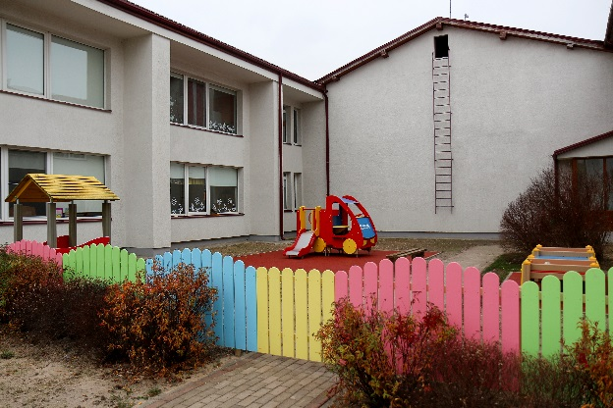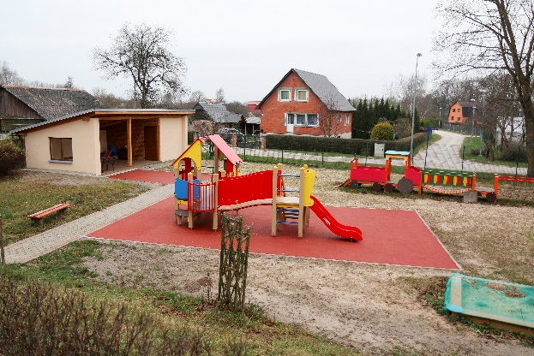
Foto: Labiekārtotā PII «Dartija» teritorija.
Pirmsskolas izglītības iestādes «Dartija» grupu darbības nodrošināšanai Skolas ielā 21,
2020. gadā tika uzstādītas žogs par 3400 eiro un bērnu rotaļu iekārta par 6 746 eiro.
Iecavas pirmsskolas izglītības iestādē «Cālītis» un Zālītes speciālajā pamatskolas ēkā «Brīviņi» ierīkotas apsardzes signalizācija sistēmas, 2020. gadā tam izlietojot 17 507 eiro. Pirmsskolas izglītības iestādē «Dartija» uzstādīta videonovērošanas sistēma par 5 230 eiro.
Iecavas novada sporta skolas «Dartija» sporta zālē uzstādīti jauni basketbola grozi ar vairogiem 8 852 eiro vērtībā.
Izglītības iestādēs iegādāta datortehnika un pārējie pamatlīdzekļi par 35 244 eiro. Bibliotēku fondi papildināti par 10 424 eiro, no kuriem 8 094 eiro ir segti no valsts budžeta finansējuma.
2020. gadā Iecavas novada pašvaldības izglītības iestādēs veikti kārtējie remonti 116 666 eiro apmērā. Izglītības iestādēs iegādāts inventārs par 36 620 eiro. Mācību līdzekļu iegādei 2020. gadā izlietoti 33 305 eiro, t.sk., 13 213 eiro dotācija no valsts budžeta mācību līdzekļu iegādei
1.-4. klašu izglītojamiem brīvpusdienas no valsts budžeta līdzekļiem tika segtas par 34 256 eiro, kas ir 38,4% no 2019. gada izdevumiem, jo ar 2020. gada 1. janvāri valsts finansējums 1.-4. klašu izglītojamo brīvpusdienām tiek nodrošināts 50% apmērā.

VESELĪBA
Veselības aizsardzības nozarei 2020. gadā iztērēti 615 344 eiro jeb 5,1% no pašvaldības pamatbudžeta izdevumiem.
2020. gadā p/a «Iecavas veselības centrs» uzturēšanas izdevumiem iztērēts 580 201 eiro un kapitālajiem izdevumiem – 5 964 eiro.
Veselības veicināšanas organizēšanai izlietoti 17 658 eiro. Projekta «Vietējās sabiedrības veselības veicināšana un slimību profilakse Iecavas novadā» ietvaros apgūti 11 521 eiro.

KULTŪRA
Kultūras iestāžu uzturēšanai un dažādu sporta un kultūras pasākumu izdevumu segšanai 2020. gadā izlietoti 680 572 eiro, kas ir 5,7% no pamatbudžeta izdevumiem. Pašvaldības bibliotēku fondi 2020. gadā papildināti ar krājumiem 18 61 eiro vērtībā un bibliotēku preses abonēšanai izlietoti 7 817 eiro.
Iecavas novadā darbojošās biedrības 2020. gadā saņēma pašvaldības atbalstu 59 171 eiro apmērā sporta veicināšanai, kultūras norišu dažādošanai un vides sakārtošanai. Iecavas novada iedzīvotājiem un Iecavas novada komandu dalībniekiem par sasniegumiem sportā izmaksātas naudas balvas 2 485 eiro apmērā. Iecavas novada pašvaldības atbalstu sportam 900 eiro 2020. gadā saņēma četri novada iedzīvotāji.
Laikraksta «Iecavas Ziņas» darbības nodrošināšanai izlietoti 57 701 eiro, no kuriem 6 541 eiro segti ar saņemtajiem ieņēmumiem par laikraksta realizāciju un sludinājumu ievietošanu tajā.
2020. gadā Iecavas novada iedzīvotājiem izmaksātas naudas balvas 37 545 eiro apmērā, t.sk.: naudas balvas jaundzimušajiem – 12 300 eiro, naudas balvas noteiktu vecumu sasniegušiem iedzīvotājiem – 9 450 eiro, naudas balvas par nopelniem Iecavas novada labā – 2 535 eiro, naudas balvas iecavniekiem, kas laulībā nodzīvojuši 50 gadus un vairāk – 9 900 eiro, naudas balvas politiski represētajām personām – 3 360 eiro.

SOCIĀLĀ JOMA
Sociālajai aizsardzībai 2020. gadā izlietoti 778 180 eiro jeb 6,6% no pamatbudžeta līdzekļiem.
Iecavas novada pašvaldības iedzīvotājiem garantētā minimālā ienākuma pabalsti 2020. gadā izmaksāti 8 074 eiro, dzīvokļa pabalsti – 35 167 eiro. Salīdzinājumā ar 2019. gadu garantētā minimālā ienākuma pabalsti izmaksāti par 4 548 eiro vairāk, bet dzīvokļu pabalstu izmaksa samazinājusies par 6 722 eiro.
2020. gadā izmaksāti pabalsti un atlīdzība aizbildņiem, audžuģimenēm un bāreņiem
34 265 eiro, t.sk. 31 723 eiro no pašvaldības vispārējiem pamatbudžeta ieņēmumiem un 2 542 eiro no valsts budžeta mērķdotācijas. Pašvaldības iedzīvotājiem izmaksāti pabalsti veselības aprūpei 3 280 eiro un sniegts atbalsts ārkārtas situācijās – 9 495 eiro, no kuriem 2 710 eiro finansēti ar valsts budžeta dotāciju pabalstu izmaksai ārkārtas situācijā. Par ilgstošas sociālās aprūpes un sociālās rehabilitācijas institūciju sniegtajiem pakalpojumiem 2020. gadā ir samaksāti 46 839 eiro.
No pamatbudžeta līdzekļiem nodrošināti pabalsti ēdināšanai, t.i., «Zupas virtuves» pakalpojumi par 5 896 eiro un trūcīgo un maznodrošināto ģimeņu bērniem ēdināšanas izdevumi izglītības iestādēs – 4 443 eiro apmērā. No pašvaldības budžeta līdzekļiem segti apbedīšanas izdevumi 2 087 eiro apmērā.
2020. gadā pašvaldība saņēma 91 407 eiro dotāciju asistenta pakalpojuma nodrošināšanai pašvaldībā. 2020. gadā šim mērķim izlietoti 86 558 eiro.
Brīvā laika pavadīšanas aktivitāšu realizēšanai Iecavas novada Dienas centrā 2020. gadā izlietoti 38 183 eiro.

sabiedriskā kārtība
Sabiedriskās kārtības uzturēšanai no Iecavas novada pašvaldības budžeta 2020. gadā izlietoti 43 084 eiro, kas ir 0,4% no pamatbudžeta izdevumiem.
Sabiedriskās kārtības uzturēšanai izlietoti 26 883 eiro, projekta «Droša vide skolēniem un skolotājiem - kvalitatīvas izglītības pamats» īstenošanai kopā 16 201 eiro.

ekonomiskā darbība
Ekonomiskajai darbībai 2020. gadā izlietoti 1 407 335 eiro, t.i., 11,7% no pamatbudžeta izdevumiem.
2020. gadā Iecavas novada pašvaldība ir veikusi vairāku transporta infrastruktūras objektu būvdarbus, kopumā pamatlīdzekļu izveidošanā ieguldot 826 078 eiro. 2020. gadā Iecavas novada pašvaldība trīs transporta infrastruktūras sakārtošanas projektu realizācijai saņēma Valsts kases aizņēmumu 345 360 eiro apmērā.
Pašvaldības autoceļu un ielu ikdienas un periodiskai uzturēšanai 2020. gadā no valsts budžeta saņemtās mērķdotācijas pašvaldības autoceļu un ielu ikdienas un periodiskai uzturēšanai ir iztērēti 169 380 eiro un no Iecavas novada pašvaldības pamatbudžeta vispārējiem ieņēmumiem 202 193 eiro. 20 926 eiro izlietoti ielu seguma atjaunošanai Iecavā un 11 004 eiro asfalta segumam stāvlaukumā pie Sila kapiem.
2020. gadā pašvaldības budžeta līdzekļi 17 332 eiro tika izlietoti atbalstam skolēnu nodarbinātībai vasarā. Komercdarbības atbalsta pasākumiem izlietoti 700 eiro.

vispārējie VALDĪBAS DIENESTI
Vispārējo valdības dienestu izdevumi 2020. gadā bija 1 283 836 jeb 10,7 % no kopējiem izdevumiem.
Iecavas novada pašvaldības administrācijas izdevumi veido 65,7% no vispārējo valdības dienestu izdevumiem. 2020. gadā pašvaldība saņēma 6 900 eiro dotāciju no valsts budžeta Valsts un pašvaldības vienotā klientu apkalpošanas centra darbības nodrošināšanai.
Iecavas novada domes deputātu atalgojumam 2020. gadā izlietots 60 591 eiro, neieskaitot valsts sociālās apdrošināšanas obligātās iemaksas.
2020. gadā vēlēšanu komisijas darba nodrošināšanai no valsts budžeta tika saņemti un izlietoti 2 118 eiro.
Pašvaldības budžeta parāda darījumi 2020. gadā bija 10 313 eiro.
2020. gadā savstarpējiem norēķiniem starp pašvaldībām iztērēti 424 004 eiro, no tiem 28,6 % veido maksājumi par citu pašvaldību izglītības iestāžu sniegtajiem pakalpojumiem, 9,7 % - par sociālās palīdzības funkciju nodrošināšanu un 61,7% pašvaldības deleģēto funkciju (Būvvaldes, Bauskas Centrālās bibliotēkas un Bauskas Tūrisma informācijas centra, Reģionālās pašvaldības policijas) samaksai.

PAŠVALDĪBU TERITORIJU UN MĀJOKĻU APSAIMNIEKOŠANA
Pašvaldības teritoriju un mājokļu apsaimniekošanai 2020. gadā tērēti 604 270 eiro, t.i., 5,0% no pamatbudžeta izdevumiem.
2020. gadā realizēta ielu apgaismojuma izbūve Vēju - Zemgales ielā un Grāfa laukumā, kā arī veikta ielu apgaismojuma modernizācija Upes ielā, Vītolu ielā un Rosmes ciematā, kopā izlietojot 30 871 eiro.
Iecavas novada pašvaldības apdzīvoto vietu ielu apgaismojuma uzturēšanai un Ziemassvētku dekoru remontam 2020. gadā kopā izlietoti 96 558 eiro, t.sk. izdevumiem par elektroenerģiju 67 953 eiro.
2020. gadā pašvaldības teritoriju apsaimniekošanai kopā izlietoti 314 538 eiro. Bez ārējā finansējuma piesaistes izveidots bērnu rotaļu laukums Grāfa laukumā par 18 783 eiro un rotaļu ierīces novada ciematos par 11 216 eiro. Par 24 096 eiro nomainīts jumta segums Sila kapu kapličai. Ir uzsākta Iecavas parka attīstības koncepcijas izstrāde, kam 2020. gadā izlietoti 4 166 eiro.
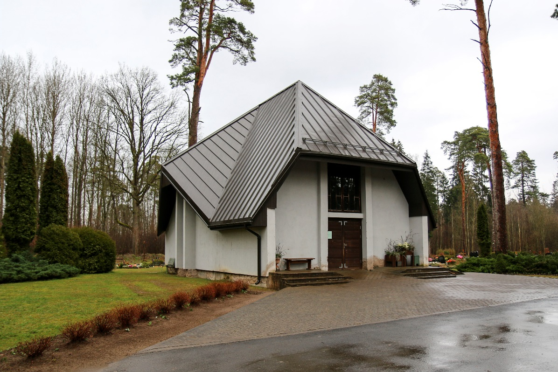
Foto: Sila kapu kapličai nomainīts jumta segums.
2020. gadā tika veikts Iecavas parka tiltiņa kārtējais remonts par 12 874 eiro. Uzstādītas atkritumu urnas un soliņi 4 160 eiro vērtībā.
SIA «Dzīvokļu komunālā saimniecība» 2020. gadā pašvaldības teritorijas kopšanai un Iecavas novada kapu apsaimniekošanai saņēma pašvaldības dotāciju 215 244 eiro apmērā.

IECAVAS NOVADA ATTĪSTĪBAS PROGRAMMAS
2020.-2026. GADAM UZRAUDZĪBAS ZIŅOJUMS

PAR IECAVAS NOVADA ATTĪSTĪBAS PROGRAMMAS 2020.-2026. GADAm
IEVIEŠANU 2020. GADĀ

2019. gada 24. septembrī (prot. nr. 15, 2. p.) Iecavas novada dome ir apstiprinājusi vidēja termiņa plānošanas dokumentu «Iecavas novada attīstības programma 2020.–2026. gadam».
Iecavas novada attīstības programma 2020.–2026. gadam (turpmāk tekstā – attīstības programma) izstrādāta saskaņā ar Iecavas novada domes 2018. gada 30. oktobra lēmumu (prot.
Nr. 14, 2. p.) «Par Iecavas novada attīstības programmas 2020.–2026. gadam izstrādes uzsākšanu».
Iecavas novada attīstības programmas izstrāde veikta, balstoties uz LR normatīvajiem aktiem, kā arī nacionāla līmeņa, Zemgales plānošanas reģiona un vietēja līmeņa plānošanas dokumentiem. Attīstības programmas izstrādei izmantoti LR Reģionālās attīstības un pašvaldību lietu ministrijas (tagad – Vides aizsardzības un reģionālās attīstības ministrija) 2010. gada
23. septembra «Metodiskie ieteikumi attīstības programmu izstrādei reģionālā un vietējā līmenī».
Attīstības programma ir vidēja termiņa pašvaldības teritorijas attīstības plānošanas dokuments. Tajā ir noteikts vidēja termiņa pasākumu kopums pašvaldības Ilgtspējīgas attīstības stratēģijā izvirzīto ilgtermiņa stratēģisko uzstādījumu īstenošanai. Attīstības programma ir nepieciešama tādēļ, lai novadā būtu iespējama ilgtspējīga un veiksmīga attīstība, lai spēki un līdzekļi tiktu koncentrēti tam, kas novada attīstībai ir būtiskākais. Iecavas novada attīstības programma izstrādāta, izmantojot integrētu pieeju: ievērojot telpisko, tematisko un laika dimensiju.
Attīstības programma sastāv no šādām daļām:
- I sējums - Pašreizējās situācijas raksturojums
- II sējums - Stratēģiskā daļa
- III sējums - Pārskats par sabiedrības līdzdalības pasākumiem

Pirmajā sējumā ir veikta esošās situācijas analīze – apzināti un novērtēti novada rīcībā esošie resursi (vides, sociālie un ekonomiskie), raksturotas teritorijas attīstības tendences, kā arī identificētas novada funkcionālās saites.
Šajā daļā tika veikts stipro pušu, vājo pušu, iespēju un draudu izvērtējums (SVID analīze) izvērtējot teritorijas attīstības perspektīvas, ņemot vērā pašreizējo situāciju.

Otrajā sējumā, pamatojoties uz situācijas analīzes rezultātiem, tika noformulēti novada attīstības vidēja termiņa mērķi un prioritātes. Prioritātēm tika definēti (kvalitatīvi un kvantitatīvi) vidējā termiņā sasniedzamie rezultāti, kuru sasniegšanai ir definēti rīcības virzieni.
Rīcības plānā uzskaitītas attīstības programmas ietvaros veicamās rīcības. Ir izveidots investīciju un projektu plāns, kura apkopotas rīcības, kurām ir definēts nepieciešamais finansējuma apjoms, finansējuma avoti, rīcības uzsākšanas un pabeigšanas termiņš un atbildīgais.
Stratēģiskā daļa ir dokuments, kas nosaka to, kāda pašvaldība vēlas būt 2026. gadā. Tādēļ stratēģijā ir raksturota pašvaldības attīstības vīzija un ekonomiskā specializācija, stratēģiskie mērķi un vidēja termiņa prioritātes, kā arī rīcību virzieni mērķu un prioritāšu sasniegšanai. Stratēģiskās daļas izstrādē pielietota nelineārā pieeja, t.i., definētās rīcības un investīciju projekti sniedz ieguldījumu vairāku mērķu sasniegšanā vienlaicīgi.
Šajā sadaļā ir ietverta arī attīstības programmas īstenošanas un uzraudzības kārtība.
Attīstības programmas uzraudzības kārtības uzdevumi ir: nodrošināt attīstības programmas koordinētu un efektīvu ieviešanu un uzraudzību; sekot līdzi novada attīstības procesiem un regulāri novērtēt programmas ieviešanas gaitu un sasniegumus; nepieciešamības gadījumā veikt pamatotu plānošanas dokumenta aktualizāciju; nodrošināt ar informāciju par attīstības programmas īstenošanu un tās uzraudzību iedzīvotājus un citas ieinteresētās puses.
Izstrādātā uzraudzības kārtība paredz, ka attīstības programmas uzraudzību tiek veikta ik gadu – vienlaicīgi ar pašvaldības publiskā pārskata gatavošanu. Attīstības programmas uzraudzība ietver sistemātisku rezultatīvo rādītāju apkopošanu un analīzi, apstiprinot un publicējot Uzraudzības ziņojumu. Rezultatīvie rādītāji noteikti katrai no vidēja termiņa prioritātēm.
Trešajā sējumā ir apkopots pārskats par sabiedrības līdzdalības pasākumiem.
Sākot ar Attīstības programmas spēkā stāšanās gadu, pamatojoties uz aktuālajiem rezultatīvajiem rādītājiem un citiem apkopotajiem datiem, Attīstības nodaļas vadītāja sagatavo ikgadējo uzraudzības ziņojumu par attīstības programmas ieviešanu.
Ikgadējais uzraudzības ziņojums izstrādāts gada publiskā pārskata izstrādes ietvaros.

Ir izvirzīti divi ilgtermiņa mērķi un četri vidēja termiņa mērķi.
Ilgtermiņa mērķis A: Pievilcīga un ērta dzīves vide
- Vidēja termiņa mērķis M1: Pilnvērtīga dzīves vieta ģimenēm Iecavas novadā
- Vidēja termiņa mērķis M2: Kvalitatīvi ceļi, infrastruktūra un komunālā saimniecība
Ilgtermiņa mērķis B: Daudzveidīgi un konkurētspējīgi uzņēmumi
- Vidēja termiņa mērķis M3: Uzņēmējdarbības attīstībai labvēlīga vide
- Vidēja termiņa mērķis M4: Partnerattiecības lielo projektu attīstībā
Periodam līdz 2026. gadam Iecavas novads izvirza piecas vidēja termiņa prioritātes:
P1: Pilsētvides Iecavā un lauku vides uzlabojumi Iecavas novadā
P2: Uzlabot izglītības un sociālos pakalpojumus
P3: Drošība, kopiena un veselīgs dzīvesveids
P4: Ilgtspējīga un videi draudzīga saimniekošana
P5: Ilgtspējīga pārvaldība un uzņēmējdarbības attīstība

P1: Pilsētvides Iecavā un lauku vides uzlabojumi pārējā novadā
Prioritāte ietver šādas rīcības:
• R1: Satiksmes lēnināšana Iecavā un citviet, kur tas nepieciešams. Tas nozīmē izbūvēt ietves un veloceliņus, kā arī paredzēt citus pasākumus, lai satiksme būtu lēnāka un līdz ar to drošāka.
• R2: Pilsētas centra veidošana Iecavā. Tas nozīmē veidot pievilcīgu telpu Iecavas centrā dažādām publiskajām un kopienas funkcijām.
• R3: Nozīmīgo pašvaldības autoceļu uzlabošana gan iedzīvotāju, gan lauksaimnieku un uzņēmēju vajadzībām, gan tūrisma un atpūtas vajadzībām. Tas nozīmē autoceļu uzlabošanu starp novada ciemiem.
• R4: Vides pieejamības nodrošināšana, izvērtējot un pielietojot labo praksi. Tas nozīmē katrai būvniecības iecerei piemērot labajā praksē balstītas pašvaldības nosacījumu un normatīvo aktu prasības.
• R5: Apgaismojuma uzlabošana Iecavas ielās, kur tas nepieciešams sabiedriskās kārtības un drošības, kā arī satiksmes drošības uzlabošanai.
• R6: Attīstīt individuālā elektrotransporta un velotransporta, kā arī sabiedriskā transporta pieturvietu infrastruktūru.
P2: Uzlabot izglītības un sociālos pakalpojumus
Prioritāte ietver šādas rīcības:
• R7: Pakalpojumu pieejamības un kvalitātes tālāka attīstība. Tas nozīmē personāla apmācību un profesionālo pilnveidi, pakalpojumu vadlīniju izstrādi un ieviešanu.
• R8: Publisko pakalpojumu infrastruktūras uzlabošana. Tas nozīmē gan infrastruktūras, gan aprīkojuma tālāku uzlabošanu.
• R9: Jaunu pakalpojumu ieviešana ģimenēm un vecāka gadagājuma cilvēkiem.
• R10: Attīstīt mūžizglītības pakalpojumus, veicināt pieaugušo izglītības pakalpojumu pieejamību novadā.

P3: Drošība, kopiena un veselīgs dzīvesveids
Prioritāte ietver šādas rīcības:
• R11: Nodrošināt sabiedrisko kārtību un iedzīvotāju drošību, uzlabojot fizisko drošību un drošības infrastruktūru, t.sk. videonovērošanu.
• R12: Organizēt kopienas un aktīvas laika pavadīšanas pasākumus, veicināt šādu pasākumu tradīcijas veidošanos, pilnveidot kultūras nama un estrādes darbību.
• R13: Infrastruktūras attīstība brīvā laika pavadīšanai (rotaļlaukumi un veselīga dzīvesveida un amatiersporta infrastruktūra).
• R14: Pilnveidot bibliotēku sniegtos pakalpojumus.
• R15: Veicināt veselīga dzīvesveida attīstību atbilstoši apstiprinātajai veselības veicināšanas stratēģijai.
• R16: Aprīkot novadu ar informācijas zīmēm un norādēm par nozīmīgiem objektiem, pastaigu un izziņas takām.
P4: Ilgtspējīga un videi draudzīga saimniekošana
Prioritāte ietver šādas rīcības:
• R17: Pilnveidot ūdensapgādes un kanalizācijas pakalpojumus un veicināt centralizētās ūdensapgādes un kanalizācijas pieslēgumu skaitu.
• R18: Pilnveidot notekūdeņu apsaimniekošanas sistēmas.
• R19: Attīstīt racionālu un pēc iespējas autonomu un videi draudzīgu energoapgādes sistēmu, t.sk. centralizētās siltumapgādes infrastruktūru.
• R20: Mazināt siltumnīcas efektu izraisošo gāzu un gaisu piesārņojošo vielu emisijas novadā.
• R21: Pilnveidot atkritumu apsaimniekošanas sistēmu, veicinot atkritumu šķirošanu un ilgtspējīgu saimniekošanu, t.sk. īstenojot cirkulārās ekonomikas pilotprojektus.

P5: Ilgtspējīga pārvaldība un uzņēmējdarbības attīstība
Prioritāte ietver šādas rīcības:
• R22: Uzņēmējdarbībai nozīmīgās transporta un komunālās infrastruktūras attīstība.
• R23: Iecavas novada ilgtspējīga pilsētplānošana, izstrādāt apdzīvoto vietu centru attīstības plānus, ilgtspējīgus vietējās mobilitātes plānus.
• R24: Vidēja termiņa un ilgtermiņa investīciju projektu attīstība un sagatavošana .
• R25: Kopīgu publisko pakalpojumu īstenošana ar kaimiņu pašvaldībām.
• R26: Sadarbība ar nacionālās infrastruktūras pārvaldītājiem un attīstītājiem.
• R27: Celt pašvaldības pārvaldes kapacitāti.
• R28: Atbalstīt nevalstiskā sektora attīstību.
• R29: Pilnveidot saziņu ar novada iedzīvotājiem.
• R30: Sadarbībā ar kaimiņu pašvaldībām attīstīt racionālu pašvaldību pārvaldības sistēmu un infrastruktūru.
• R32: Izstrādāt kompleksu piedāvājumu un plānojumu Rail Baltica preču stacijas attīstībai Iecavas novada teritorijā.
• R31: Plānot pilsētvidi, piekļuvi un mobilitātes risinājumus perspektīvajai Rail Baltica dzelzceļa reģionālajai stacijai.
• R32: Veicināt novada uzņēmumu sadarbību, motivēt un veicināt uzņēmumu izveidi un darbību.
• R33: Izstrādāt un reklamēt pašvaldības piedāvājumu potenciālajiem investoriem, t.sk., izstrādāt novada industriālās zonas attīstības programmu un īstenot to.
• R34: Izstrādāt un ieviest novada vizuālās identitātes standartu.
Iecavas novada attīstības procesa uzraudzībai tiek ieviesta virkne rezultatīvu rādītāju
- Teritorijas attīstības rādītāji
- Programmas īstenošana rādītāji
Attīstības programma 2020.-2026. gadam ir pēctecīgi veidota, ņemot vērā līdzšinējo Attīstības programmu 2013.-2019. gadam. Plānošanas process sākts, pārskatot spēkā esošo plānošanas dokumentu un izvērtējot līdzšinējo novada attīstību. Tādējādi saglabāts esošais attīstības kurss, precizēti mērķi, prioritātes un rīcības.

ATTĪSTĪBAS PROGRAMMAS ĪSTENOŠANAS UZRAUDZĪBAS RĀDĪTĀJI:
TERITORIJAS ATTĪSTĪBA
Rādītājs | Vērtība bāzes gadā | Pašreizējā vērtība, 2020 | Mērķa vērtība | Avots
Teritorijas attīstības līmeņa indekss (TAI) | 0,170  (2017) | 0,172  (26.vieta) | 0,2 | VARAM
Deklarēto iedzīvotāju skaits novadā | 8993  (2019.01.01) | 8832 | 9500 | PMLP
Iedzīvotāju līdz darba spējas vecumam īpatsvars | 16,7%  (2019.01.01) | 16,6%  2021 | 16% | PMLP
Demogrāfiskā slodze uz 1000 iedzīvotājiem | 537  (2019.01.01) | 588  (2020) | 500 | PMLP
Strādājošo vidējā bruto darba samaksa (euro) | 957  (2018) | 1047  (2020) | 1500 | CSP
Izglītojamo skaits pirmsskolas izglītības iestādēs mācību gada sākumā | 478  (2019) | 463 | 520 | IND
Izglītojamo skaits pamata un vispārējās izglītības iestādēs mācību gada sākumā | 959  (2019) | 972 | 1050 | IND
Ekonomiski aktīvo tirgus statistikas vienību skaits | 505  (2018) | 540  (2019) | 520 | CSP
Ekonomiski aktīvās tirgus sektora vienības uz 1000 iedzīvotājiem | 56,00  (2017) | 60  (2019) | 55,00 | CSP
Pašvaldības ielas ar melno segumu, % no kopgaruma | 60,70  (2017) | 61,13  (2020) | 63 | IND
Ceļu satiksmes negadījumu skaits uz pašvaldības ielām un ceļiem (bez A7 un Rīgas ielas) | 30  (2018) | 18 | 15 | Valsts policija
Tūristu nakšņošanas mītņu skaits, un gultas vietu skaits, datu avots | 244  (2018) | 570  (2021, Bauskas TIC) | 244 | IND
Tūrisma objektu skaits | 28  2019 | 28  (2020) | 30 | IND

Attīstības programmas īstenošanas uzraudzības rādītāji:
progrmmas īstenošana
Rādītājs | Vērtība bāzes gadā | Pašreizējā  vērtība, 2020 | Mērķa vērtība |  | Avots
Vietu skaits pirmsskolas izglītības iestādēs mācību gada sākumā | PII Cālītis – 280  PII Dartija – 200 | PII Cālītis – 280  PII Dartija – 200 | 520 |  | IND
Vietu skaits pamata un vispārējās izglītības iestādēs mācību gada sākumā | Vidusskola - 710; Pamatskola – 270 | Vidusskola - 710;  Pamatskola – 270 | 740  300 |  | IND
Novadā rīkoto kultūras un atpūtas pasākumu skaits gadā | 2018.gadā:  Kultūras nams - 117;  Jauniešu centrs – 30;  Dienas centrs – 62; | 2020.gadā:  Kultūras nams- 32  (neskaitot tehniski nodrošinātos pasākumus) | +20% |  | IND, Kultūras nams, Jauniešu centrs
Pašdarbības kolektīvu dalībnieku skaits gada beigās | 338  (2018) | 428  (17 kolektīvi) | 350 |  | IND
Bibliotēku apmeklējumu skaits gadā | 42 448 (2018) | 29 144  (2020) | 43 000 |  | IND
Trūcīgo personu skaits gada beigās | 222  (2017) | 150 | 140 |  | IND
Ārstu skaits uz vienu iedzīvotāju gada beigās | 0.001  (2017) | 0.003  (2021) | 0.003 |  | IND
Sabiedrisko organizāciju skaits gada beigās | 58  (2018) | 58 | 60 |  | IND
Centralizētās ūdensapgādes pakalpojumu abonentu skaits gada beigās | 1991  (2019) | 2006  (2020) | 2450 |  | IND,  SIA «DzKS»
Atkritumu dalītās vākšanas punktu skaits | 10  (2018) | 10  (2020) | 20 |  | IND,  SIA «DzKS»
Piesaistītās ārvalstu investīcijas kumulatīvi kopš 01.01.1991., gada beigās (miljoni euro) | 21,9  (2019) | 25,9  (2020) | 40 |  | Lursoft
Jaunu publisko (sociālie, veselības aprūpes, kultūras, izglītības) pakalpojumu ieviešana, kumulatīvi gada beigās | 0  (2018) | 1  Sociālajā jomā jauns pakalpojums - «Drošības poga».  Pielāgojoties Covid-19 situācijai, nozares apguva jaunas digitālās prasmes un tehnoloģiju pielietojumu pasākumu norisi veidot un noturēt digitālā formātā, Ziemeļu bibliotēkai izveidots FB konts | 10 |  | IND

KOMUNIKĀCIJA AR SABIEDRĪBU
Covid-19 vīrusa izplatības dēļ noteiktie ierobežojumi un visā valstī izsludinātā ārkārtējā situācija būtiski ietekmējusi pašvaldības iespējas klātienē komunicēt ar sabiedrību.
Kopš 2020. gada marta pašvaldības darbs pārsvarā organizēts attālināti. Iecavas novada domes un komiteju sēdes nav pieejamas ikvienam interesentam; ar pieņemtajiem lēmumiem var iepazīties galvenokārt digitālā veidā. Domes sēžu protokoli, lēmumi un audioieraksti pieejami pašvaldības tīmekļa vietnē www.iecava.lv. Pēc domes sēdēm protokoli un lēmumi tika izvietoti arī uz ziņojumu dēļa pašvaldības Administratīvajā nodaļā.
Tāpat tīmekļa vietnes www.iecava.lv apmeklētāji var iepazīties ar domes normatīvajiem aktiem, sabiedriskajai apspriešanai nodotajiem jautājumiem, domes komitejās lemtajiem jautājumiem, noderīgu informāciju par valsts un pašvaldības iestāžu darbu un dažādām ikdienas aktualitātēm.
Sabiedrības komunikācija ar pašvaldību ir iespējama, izmantojot mājas lapā izvietoto moduli «Vēstule pašvaldībai» un atbildes pēc izvēles saņemot e-pastā vai mājaslapas sadaļā «Pašvaldība atbild».
Saziņas rīks «Interkatīvā karte» 2020. gadā netika izmantots nevienu reizi. Pēdējo gadu laikā ziņojumus par problēmām ar ielas apgaismojumu, atkritumu izmešanu, nekoptiem īpašumiem un citām sadzīviskām problēmām iedzīvotāji visbiežāk izvēlas pašvaldībai iesūtīt, izmantojot sociālo mediju profilus, pārsvarā Facebook.
Regulāri tiek atjaunota informācija Iecavas novada pašvaldības profilos sociālajos medijos: facebook.com/iecavasnovads, twitter.com/IecavaLV un instagram.com/iecavasnovads. Sekotāju skaits katrā sociālajā tīklā ir atšķirīgs. 2020. gada nogalē facebook.com sekotāju skaits bija aptuveni 2570, Twitter.com – 590, Instagram.com – 1260. Visstraujāk sekotāju skaits pieaug tieši Facebook.com un Instagram.com.
Facebook.com novērojama vislielākā lielāka iedzīvotāju iesaiste – cilvēki biežāk dalās ar Iecavas novada lapas ierakstiem, nospiež opciju «Like», komentē, uzdod jautājumus, tādējādi palielinot iespēju, ka ierakstu ierauga plašāks cilvēku skaits, kuri reģistrējušies šajā vietnē.
Tāpat Facebook.com mūsdienās ir labs veids, kā iedzīvotājiem ātri un ērti sazināties ar pašvaldību. Iedzīvotāji šo iespēju diezgan bieži izmanto, gan sūtot privātas ziņas, gan komentējot ierakstus, tādējādi atbildi uz jautājumu ļaujot izlasīt arī citiem.
Pašvaldības aktualitātes tika atspoguļotas arī domes izdotajā nedēļas laikrakstā «Iecavas Ziņas», kura tirāža bija 900-1000 eksemplāru. 2020. gadā iznāca 51 numurs, t. sk. seši bija daudzkrāsu numuri. Laikraksta numuri PDF formā ir publicēti pašvaldības interneta portālā www.iecava.lv. Avīze bez maksas lasītājiem bija pieejama Iecavas novada bibliotēkās, skolās, Iecavas veselības centrā; bezmaksas eksemplāri tika piegādāti arī pašvaldības kapitālsabiedrībām, Iecavas kultūras namam un Sociālajam dienestam. Laikrakstu varēja iegādāties septiņās tirdzniecības vietās (Latvijas Pasta nodaļā, veikalos «Maxima», «Top!», «Elvi», «Mego», degvielas uzpildes stacijā «Neste», «Narvesen» preses kioskā) un abonēt ar Latvijas Pasta starpniecību.
2020. gadā «Lursoft» laikrakstu bibliotēkai regulāri tika nosūtīti «Iecavas Ziņu» numuri elektroniskā formā. Saskaņā ar Obligāto eksemplāru likumu Latvijas Nacionālajai bibliotēkai nogādāts katrs laikraksta numurs piecos eksemplāros.
2020. gada 18. novembrī stājās spēkā Saeimas apstiprinātie grozījumi likumā «Par presi un citiem masu informācijas līdzekļiem», saskaņā ar kuriem papildināta likuma 8. panta pirmā daļa un ir šādā redakcijā: «Tiesības dibināt un izdot masu informācijas līdzekļus ir juridiskajām un fiziskajām personām, kā arī personālsabiedrībām, izņemot pašvaldības un to iestādes.» Tāpēc Iecavas novada pašvaldības deputāti 1. decembrī nolēma pārtraukt pašvaldības laikraksta «Iecavas Ziņas» darbību, sākot ar 2020. gada 21. decembri, un no 2021. gada 1. janvāra izdot pašvaldības informatīvo izdevumu «Iecavas Ziņas».
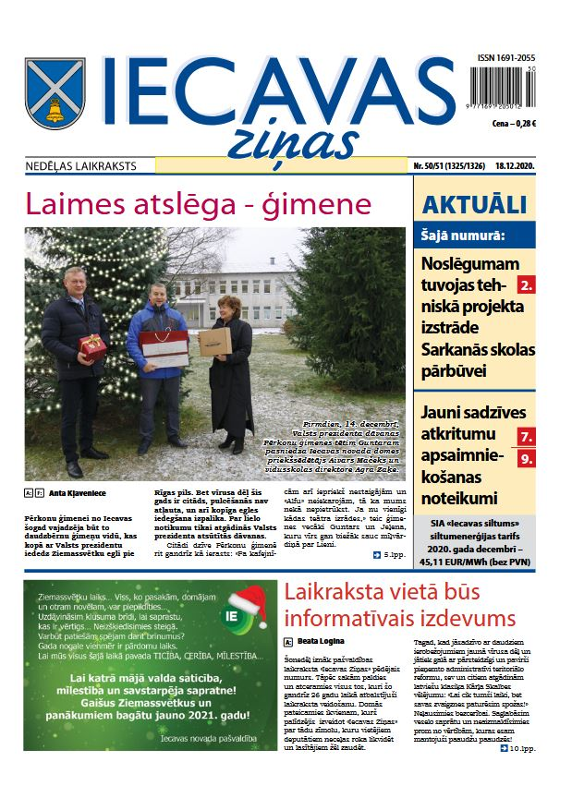
Foto: Pēdējais laikraksta «Iecavas Ziņas» numurs iznāca 2020. gada 18. decembrī.
Septembrī notika jau ierastās pašvaldības vadības pārstāvju tikšanās ar iedzīvotājiem novada bibliotēkās Iecavā, Dimzukalnā, Zorģos, Zālītē, Rosmē un Audrupos. Tikšanās ar iedzīvotājiem ir viens no veidiem, kā informēt sabiedrību par pašvaldības darbu un apzināt primāri risināmās problēmas pievilcīgākas dzīves telpas veidošanai.
Foto: Noslēdzošā iedzīvotāju un pašvaldības pārstāvju tikšanās notika 30. septembrī Edvarta Virzas Iecavas bibliotēkā.
2020. gada rudenī pašvaldība jau sesto reizi organizēja konkursu «Iecavas novada uzņēmēju gada balva», kura mērķis ir apzināt un godināt novada uzņēmējus un saimnieciskās darbības veicējus, kas aktīvi un godprātīgi darbojas savā nozarē. Iedzīvotāji varēja paust savu vērtējumu, piesakot konkursam iecienītākos uzņēmumus un saimnieciskās darbības veicējus, kas popularizē labas uzņēmējdarbības prakses piemērus. Konkursa laureātu apbalvošana ik gadu tiek rīkota decembrī, taču noteiktās ārkārtējās situācijas dēļ tradicionālais novada uzņēmējiem veltītais pasākums nedrīkstēja notikt. Tāpēc balvu pasniegšana 2021. gada aprīlī tika organizēta individuāli.
Konkursa nomināciju uzvarētājus pašvaldība godināja, pasniedzot īpaši šim konkursam darinātas piemiņas veltes, kas simbolizē ozolam raksturīgo spēku un izturību, zīles gudrību un izaugsmi, kā arī daudzšķautņainību – uzņēmēju gatavību doties pretī jauniem izaicinājumiem. Par titula «Gada lauksaimnieks» ieguvēju pašvaldība atzina pašnodarbināto personu Annu Tiesnesi, titulu «Gada viesmīlīgākais uzņēmējs» ieguva - skaistumkopšanas salons «Kamilli», titulu «Gada inovācija uzņēmējdarbībā» - pašnodarbinātā persona Rihards Šķeltiņš, titulu «Gada skolēnu mācību uzņēmums» - SMU «SPICE-DOWN», titulu «Gada drosminieks uzņēmējdarbībā» - Agitas Apsītes vadītā TUK TUK istaba svētkiem (SIA «Vektors grupa»), titulu «Gada pašvaldības partneris» - viens no lielākajiem nerafinētās eļļas ražotājiem Baltijā un līderis Latvijas pārtikas eļļas ražotāju tirgū SIA «IECAVNIEKS&CO». Arī par «Gada uzņēmēju 2020» konkursa vērtēšanas komisija atzina SIA «IECAVNIEKS&CO».
Foto: SIA «IECAVNIEKS&CO» ražošanas vadītāja Sanita Celitane ar saņemto balvu.
Iecavas novada dome 2020. gadā organizēja četras publiskās apspriešanas. Pašvaldība aicināja novada iedzīvotājus izteikt savu viedokli par trešās kategorijas atklātas šautuves izveidi nekustamajos īpašumos «Sildedži» un «Prelūdes», kas paredzēta treniņšaušanai un sporta sacensībām; par ietekmes uz vidi novērtējuma procedūras piemērošanu dolomīta ieguvei derīgo izrakteņu atradnē «Purmales»; par jaunas tirdzniecības ēkas būvniecību nekustamajā īpašumā «Cīruļdārzi» un par detālplānojuma projektu nekustamajā īpašumā Iecavā, Zemgales ielā 48. Trīs publiskās apspriešanas sapulces notika klātienē, bet viena - attālināti.

